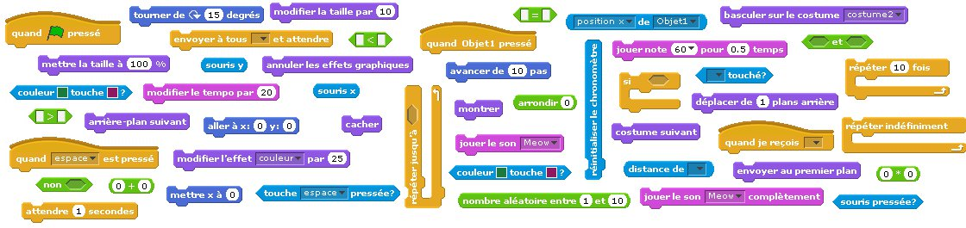
INFORMATIQUE CREATIVE
introduction par le design à la pensée informatique

MIT , Septembre, 2011
Traduction, Septembre 2012

Table of Contents

Présentation 3
Qu'est ce que ce guide ? 3
Pour qui est ce guide ? 4
De quoi ai-je besoin pour utiliser ce guide ? 4
Comment dois-je utiliser ce guide ? 4
D'où provient ce guide ? 4
Structure 6
Aperçu quotidien 7
Liens avec la pensée informatique 9
Evaluation 13
Standards 15
Sessions 17
Session #1 17
Session #2 20
Session #3 22
Session #4 24
Session #5 26
Session #6 28
Session #7 30
Session #8 32
Session #9 34
Session #10 36
Session #11 38
Session #12 40
Session #13 42
Session #14 44
Session #15 46
Session #16 47
Session #17 49
Session #18 50
Session #19 52
Session #20 53
Appendix: Liens 54
Appendix: Documents 56

Présentation

Qu'est ce que ce guide ?

Ce guide est une introduction à l'informatique créative avec Scratch, en utilisant une approche d'apprentissage basée sur la conception. Il est organisé comme une série de vingt séances de 60 minutes, et comprend des plans de session, des documents, des projets et des vidéos.

Qu'est ce que l'informatique créative ?

L'informatique créative est centrée sur la créativité. La science informatique et les domaines liés à l'informatique ont longtemps été perçus comme étant déconnecté des intérêts et des valeurs des jeunes. L'informatique créative soutient le développement de liens personnels avec l'informatique, en s'appuyant sur la créativité, l'imagination et l'intérêt.

L'informatique créative est centrée sur l'informatique. Beaucoup de jeunes ayant accès à des ordinateurs participent en tant que consommateurs, plutôt qu'en tant que concepteurs ou créateurs. L'informatique créative met l'accent sur les connaissances et les pratiques que les jeunes ont besoin d'acquérir pour créer les types de médias informatiques, dynamiques et interactifs, qu'ils prennent plaisir à utiliser dans leur vie quotidienne.

S'engager dans la création informatique prépare les jeunes bien au-delà d'une carrière de chercheur en informatique ou de programmeur. Elle soutient le développement des jeunes en tant que penseurs en informatique - des individus qui peuvent manipuler des concepts, pratiques et perspectives informatiques, dans tous les aspects de leur vie, dans toutes disciplines et contextes.

Les activités dans ce guide sont conçues pour explorer des concepts de la pensée informatique (séquence, boucles, parallélisme, événements, conditions, opérateurs, données), les pratiques (itérative et incrémentale, les tests et le débogage, la réutilisation et remixage, l'abstraction et la modularisation), et les perspectives (s'exprimer, se mettre en relation, questionner).

Qu'est-ce que l'apprentissage par le design ?

L'apprentissage par le design est une approche qui met l'accent sur la conception (créer de choses, et pas simplement utiliser ou interagir avec les choses), la personnalisation (créer des choses qui sont personnellement significatives et pertinentes), la collaboration (travailler avec d'autres sur les créations) et la réflexion (revoir et re-penser ses pratiques créatives). En tant que telle, une approche fondée sur l'apprentissage par la conception (design) est particulièrement bien adaptée à l'informatique créative, et constitue la base pour la conception de chaque session décrite dans ce guide.

Pour qui est ce guide ?

Ce guide est pour tout enseignant qui souhaite aider au développement de la pensée informatique des étudiants par l'exploration avec Scratch. Scratch est déjà utilisé par de nombreux éducateurs dans un large éventail de contextes, alors nous avons écrit ce guide pour être à la fois indépendant de la matière et du niveau d'enseignement afin de s'adapter à différentes situations.

Nous comptons sur les enseignants pour faire le lien entre le contexte de leur environnement d'apprentissage et les activités qui sont décrites dans ce guide - et nous espérons documenter certains de ces liens dans les futures révisions de ce guide.

De quoi ai-je besoin pour utiliser ce guide ?

En plus de disposer de temps, certaines ressources importantes sont:
- ordinateurs avec haut-parleurs (et, éventuellement, microphones et webcams): pour les activités de conception sur ordinateur
- projecteur ou tableau blanc interactif avec haut-parleurs: pour le partage des travaux en cours et les démonstrations
- connection réseau: pour se connecter aux communautés en ligne Scratch et ScratchEd
- cahiers de conception (physique ou numérique): pour la documentation, les croquis, les idées de remue-méninges (brainstorming) et les plans

Comment dois-je utiliser ce guide ?

Nous publions ce guide sous une licence Creative Commons Attribution-ShareAlike, ce qui signifie que vous êtes complètement libre d'utiliser, de modifier et de partager ce travail, à condition d'attribuer la paternité appropriée et de donner aux autres un accès similaire à tout travaux dérivés.
N'hésitez pas à concevoir de nouvelles activités et de remixer les activités incluses. Bien sûr, nous aimerions savoir ce que vous faites, nous vous encourageons donc à documenter et à partager vos expériences avec nous et avec d'autres éducateurs via la communauté ScratchEd sur http://scratched.media.mit.edu

D'où provient ce guide ?

Ce guide a été rédigé par Karen Brennan, avec des contributions importantes de Michelle Chung et Jeff Hawson. Stephanie Gayle a fourni une revue et des remarques significatives.
Le contenu du guide est basé sur quatre années d'ateliers avec Scratch réalisés par des éducateurs, en particulier les ateliers d'Informatique Créative (Creative Computing) financés par Google entre 2009-2011 et qui ont été co-organisés avec le professeur Mitchel Resnick et, plus récemment, les ateliers et les rencontres ScratchEd financés par la NSF.
Un grand merci à tous ceux qui ont rendu possible ce guide, y compris les milliers d'incroyables participants aux ateliers et aux membres de la communauté en ligne ScratchEd, et les membres et amis des équipes ScratchEd et Scratch.

Structure

Les 20 séances présentées dans ce guide sont organisées en cinq thèmes, comme un moyen pour les élèves d'explorer différents genres d'expressions et de formes créatives, tout en développant la connaissance et la maîtrise des concepts et des pratiques informatiques.

Sujet | Description | # de Session
Introduction | Les élèves sont initiés à l'informatique créative et Scratch, à travers des exemples de projets et des expériences pratiques. | 2
Arts | Les élèves explorent les arts en créant des projets qui comprennent des éléments de musique, design, dessin et danse.  Les concepts informatiques de séquences et de boucles, et l'usage en informatique des notions itératives et incrémentales sont mis en évidence. | 3
Histoires | Les élèves explorent la narration en créant des projets qui incluent des personnages, scènes et récits.  Les concepts informatique de parallélisme et d'événements et l'usage en informatique de la réutilisation et du remixage sont mis en évidence. | 3
Jeux | Les élèves explorent les jeux en créant des projets qui définissent des objectifs et des règles.  Les concepts informatiques de conditions, d'opérateurs et de données, ainsi que l'usage en informatique de test et de débogage sont mis en évidence. | 4
Projet final | Les élèves définissent un projet sur lequel travailler, puis collaborent entre eux pour améliorer le projet et enfin présentent le projet et son processus de développement au groupe.  Les pratiques informatiques d'abstraction et de modularité sont mises en évidence. | 8

Aperçu quotidien

Sujet | Session # | Activité
Introduction | 1 | Préparation: Qu'est-ce que l'informatique créative ?
Introduction | 1 | Préparation: Définir les processus de conception informatique
Introduction | 1 | Exploration: Quelque chose de surprenant
Introduction | 1 | Réflexion: Nos découvertes
Introduction | 2 | Réflexion: question sur le cahier de conception
Introduction | 2 | Création: A propos de moi
Introduction | 2 | Réflexion: Mon processus de conception
Arts | 3 | Réflexion: question sur le cahier de conception
Arts | 3 | Communication: Ma chanson préférée
Arts | 3 | Exploration: Programmé pour danser
Arts | 3 | Réflexion: Pas à pas
Arts | 4 | Réflexion: question sur le cahier de conception
Arts | 4 | Création: Fête dansante
Arts | 4 | Réflexion: Comment avez-vous fait ça ?
Arts | 5 | Réflexion: question sur le cahier de conception
Arts | 5 | Création: conception libre (Arts)
Histoires | 6 | Réflexion: question sur le cahier de conception
Histoires | 6 | Communication: Histoire en six mots
Histoires | 6 | Exploration: Réalisation de scénarii
Histoires | 6 | Réflexion: Tous ensemble
Histoires | 7 | Réflexion: question sur le cahier de conception
Histoires | 7 | Communication: Construction de créature
Histoires | 7 | Création: Faire passer
Histoires | 8 | Réflexion: question sur le cahier de conception
Histoires | 8 | Création: Conception libre (Histoires)
Jeux | 9 | Réflexion: question sur le cahier de conception
Jeux | 9 | Exploration: Débogguer le jeu !
Jeux | 9 | Réflexion: Comparer les techniques de déboguage
Jeux | 10 | Réflexion: question sur le cahier de conception
Jeux | 10 | Communication: Remue-méninges sur les jeux
Jeux | 10 | Création: Un labyrinthe incroyable
Jeux | 11 | Réflexion: question sur le cahier de conception
Jeux | 11 | Création: Extensions au labyrinthe
Jeux | 11 | Réflexion: Voici ce que j'ai imaginé
Jeux | 12 | Réflexion: question sur le cahier de conception
Jeux | 12 | Création: Conception libre (Jeux)
Projet final | 13 | Réflexion: question sur le cahier de conception
Projet final | 13 | Préparation: Se préparer au projet final
Projet final | 14 | Réflexion: question sur le cahier de conception
Projet final | 14 | Exploration: Groupes de travail
Projet final | 14 | Création: Conception libre
Projet final | 15 | Réflexion: question sur le cahier de conception
Projet final | 15 | Création: Conception libre
Projet final | 16 | Réflexion: question sur le cahier de conception
Projet final | 16 | Exploration: Critiques en groupes
Projet final | 16 | Création: Conception libre
Projet final | 17 | Réflexion: question sur le cahier de conception
Projet final | 17 | Création: Conception libre
Projet final | 18 | Réflexion: question sur le cahier de conception
Projet final | 18 | Création: Conception libre
Projet final | 18 | Préparation: Se préparer à la réflexion sur le projet final
Projet final | 19 | Réflexion: question sur le cahier de conception
Projet final | 19 | Création: Conception libre
Projet final | 20 | Réflexion: question sur le cahier de conception
Projet final | 20 | Réflexion: Fête et réflexions sur le projet final

Chaque plan de session contient les éléments suivants :

- description de la session: un bref résumé des activités de la session
- objectifs: une liste de choses que les étudiants seront en mesure de savoir, faire ou ressentir à travers les activités de la session
- résumé des activités de la session: un aperçu de la session
- ressources: une liste des ressources (obligatoires et facultatives) de la session
- description de la session: une description détaillée des activités de la session, y compris la durée et les actions des étudiants et des animateurs
  - chaque description de session commence par une question réfléchie sur le cahier de conception (design), quelque chose que les élèves peuvent commencer dès leur arrivée
  - le reste de la description de session se compose de différents types d'activités, y compris les activités de préparation, communication, exploration, création et réflexion
- notes: chaque plan de séance se termine par quelques notes de réflexion - Points de confusions communs, des explications sur des approches ou des suggestions pour des stratégies alternatives

Liens avec la pensée informatique

Les tableaux suivants résument le cadre de la pensée informatique et définissent ses éléments constitutifs.

Concepts informatiques

Concept | Description
sequence | identifier une série d'étapes pour une tâche
boucle | exécuter la même séquence plusieurs fois
parallélisme | faire que des choses se produisent en même temps
événement | une chose entraînant la réalisation d'une autre chose
condition | prendre des décisions en fonction des conditions
operateur | utilisation d'expressions mathématiques et logiques
donnée | le stockage, la récupération et la mise à jour de valeurs

Pratiques informatiques

Pratique | Description
être itératif et incrémental | développer un peu, puis l'essayer, puis développer un peu plus
tester et debogguer | s'assurer que les choses fonctionnent - et trouver et corriger les erreurs
réutiliser et remixer | faire quelque chose en se basant sur ce que les autres - ou vous - ont fait
Abstraire et modulariser | construire quelque chose de grand en rassemblant une collection de petits morceaux

Perspectives informatiques

Perspective | Description
Expression | Réaliser que l'informatique est un outil de création  “Je peux créer.”
Commnunication | Reconnaitre la puissance de créer avec et pour les autres  “Je peux faire différentes choses quand j'ai accès aux autres.”
Questionnement | Se sentir capable de poser des questions sur le monde  “Je peux (utiliser l'informatique pour) poser des questions pour donner un sens (objets informatiques présents) au monde.”

Bien que les concepts, pratiques et perspectives de la pensée informatique, sont appliqués tout au long des activités du programme d'étude, il ya des activités particulières dans lesquelles ils sont utilisés de manière plus explicite. Les tableaux suivants mettent en évidence les activités dans lesquelles les concepts et les pratiques informatiques sont:

- introduits (notés avec un I),
- discutés (notés avec un D), et
- explorés (notés avec un E)

Concepts informatique

Session # | Activité | sequence | boucles | parallélisme | événements | conditions | operateurs | Données
1 | Préparation: Qu'est-ce que l'informatique créative ?
1 | Préparation: Définir les processus de conception informatique
1 | Exploration: Quelque chose de surprenant
1 | Réflexion: Nos découvertes
2 | Réflexion: question sur le cahier de conception
2 | Création: A propos de moi
2 | Réflexion: Mon processus de conception
3 | Réflexion: question sur le cahier de conception | D
3 | Communication: Ma chanson préférée
3 | Exploration: Programmé pour danser | I | I
3 | Réflexion: Pas à pas | D | D
4 | Réflexion: question sur le cahier de conception
4 | Création: Fête dansante | E | E
4 | Réflexion: Comment avez-vous fait ça ? | E | E
5 | Réflexion: question sur le cahier de conception
5 | Création: conception libre (Arts) | E | E
6 | Réflexion: question sur le cahier de conception
6 | Communication: Histoire en six mots
6 | Exploration: Réalisation de scénarii |  |  | I | I
6 | Réflexion: Tous ensemble maintenant |  |  | D | D
7 | Réflexion: question sur le cahier de conception
7 | Communication: Construction de créature
7 | Création: Faire passer (Pass-it-on) | E | E | E | E
8 | Réflexion: question sur le cahier de conception
8 | Création: Conception libre (Histoires) | E | E | E | E
9 | Réflexion: question sur le cahier de conception
9 | Exploration: Débogguer le jeu ! |  |  |  |  | I | I
9 | Réflexion: Comparer les techniques de déboguage |  |  |  |  | D | D
10 | Réflexion: question sur le cahier de conception
10 | Communication: Remue-méninges sur les jeux
10 | Création: Un labyrinthe incroyable |  |  |  |  | D | D
11 | Réflexion: question sur le cahier de conception
11 | Création: Extensions au labyrinthe | E | E | E | E | E | E | I/E
11 | Réflexion: Voici ce que j'ai imaginé |  |  |  |  | D | D | D
12 | Réflexion: question sur le cahier de conception |  |  |  |  |  |  | D
12 | Création: Conception libre (Jeux) | E | E | E | E | E | E | E
13 | Réflexion: question sur le cahier de conception
13 | Préparation: Se préparer au projet final
14 | Réflexion: question sur le cahier de conception
14 | Exploration: Groupes d'intérêts particuliers | D | D | D | D | D | D | D
14 | Création: Conception libre | E | E | E | E | E | E | E
15 | Réflexion: question sur le cahier de conception
15 | Création: Conception libre | E | E | E | E | E | E | E
16 | Réflexion: question sur le cahier de conception
16 | Exploration: Critiques en groupes
16 | Création: Conception libre | E | E | E | E | E | E | E
17 | Réflexion: question sur le cahier de conception
17 | Création: Conception libre | E | E | E | E | E | E | E
18 | Réflexion: question sur le cahier de conception
18 | Création: Conception libre | E | E | E | E | E | E | E
18 | Préparation: Se préparer à la réflexion sur le projet final
19 | Réflexion: question sur le cahier de conception
19 | Création: Conception libre | E | E | E | E | E | E | E
20 | Réflexion: question sur le cahier de conception
20 | Réflexion: Célébration et réflexions sur le projet final

Pratiques informatiques

Session # | Activité | Être itératif et incrémenta | réutiliser et remixer | tester et débogguer | Abstraire et modules
 | Préparation: Qu'est-ce que l'informatique créative ?
 | Préparation: Définir les processus de conception informatique | I | I | I | I
 | Exploration: Quelque chose de surprenant | E
 | Réflexion: Nos découvertes | D
2 | Réflexion: question sur le cahier de conception
2 | Création: A propos de moi | E
2 | Réflexion: Mon processus de conception | D
3 | Réflexion: question sur le cahier de conception
3 | Communication: Ma chanson préférée
3 | Exploration: Programmé pour danser | E
3 | Réflexion: Pas à pas | D
4 | Réflexion: question sur le cahier de conception |  |  | D
4 | Création: Fête dansante | E
4 | Réflexion: Comment avez-vous fait ça ? | D
5 | Réflexion: question sur le cahier de conception
5 | Création: conception libre (Arts)
6 | Réflexion: question sur le cahier de conception |  |  | D
6 | Communication: Histoire en six mots
6 | Exploration: Réalisation de scénarii
6 | Réflexion: Tous ensemble maintenant
7 | Réflexion: question sur le cahier de conception |  | D
7 | Communication: Construction de créature |  | E
7 | Création: Faire passer (Pass-it-on) |  | E
8 | Réflexion: question sur le cahier de conception
8 | Création: Conception libre (Histoires) | E | E
9 | Réflexion: question sur le cahier de conception |  |  | D
9 | Exploration: Débogguer le jeu ! |  |  | E
9 | Réflexion: Comparer les techniques de déboguage |  |  | E
10 | Réflexion: question sur le cahier de conception
10 | Communication: Remue-méninges sur les jeux
10 | Création: Un labyrinthe incroyable | E | E | E
11 | Réflexion: question sur le cahier de conception |  | D
11 | Création: Extensions au labyrinthe | E | E | E | E
11 | Réflexion: Voici ce que j'ai imaginé
12 | Réflexion: question sur le cahier de conception |  |  |  | D
12 | Création: Conception libre (Jeux) | E | E | E | E
13 | Réflexion: question sur le cahier de conception |  | D
13 | Préparation: Se préparer au projet final |  |  |  | E
14 | Réflexion: question sur le cahier de conception |  |  |  | D
14 | Exploration: Groupes d'intérêts particuliers
14 | Création: Conception libre | E | E | E | E
15 | Réflexion: question sur le cahier de conception |  |  |  | D
15 | Création: Conception libre | E | E | E | E
16 | Réflexion: question sur le cahier de conception |  |  |  | D
16 | Exploration: Critiques en groupes
16 | Création: Conception libre | E | E | E | E
17 | Réflexion: question sur le cahier de conception |  |  |  | D
17 | Création: Conception libre | E | E | E | E
18 | Réflexion: question sur le cahier de conception |  |  |  | D
18 | Création: Conception libre | E | E | E | E
18 | Préparation: Se préparer à la réflexion sur le projet final
19 | Réflexion: question sur le cahier de conception |  |  |  | D
19 | Création: Conception libre | E | E | E | E
20 | Réflexion: question sur le cahier de conception
20 | Réflexion: Célébration et réflexions sur le projet final

Perspectives informatiques

Les perspectives informatiques ne sont pas abordées explicitement dans le programme d'études, mais sont introduites et étudiées indirectement par le biais de questions lors des discussions et les rapides revues de conception (design).

Evaluation

Notre approche de l'évaluation est axée sur les processus, en mettant l'accent sur la création d'occasions pour les élèves de parler et d'échanger sur leurs créations et pratiques créatives. Il existe de nombreuses formes de données orientées processus qui pourraient être recueillies et différentes stratégies sont proposées tout au long de ce guide, tels que:

- encourager les conversations avec et entre les élèves au sujet de leurs projets, enregistrées par audio, vidéo ou texte (tel que le document de planification de projet de la Session # 13, le document de projet critique de la Session # 16, ou le document de réflexion sur le projet de la Session # 18)
- examiner le portfolio des projets
- maintenir les cahiers de conception

Nous considérons l'évaluation comme quelque chose qui se fait avec les étudiants afin de favoriser leur compréhension de ce qu'ils savent et ce qu'ils veulent encore savoir. L'évaluation peut impliquer une variété de participants, y compris les créateurs, leurs pairs, des enseignants, des parents et d'autres.

Standards

Les séances et les activités dans ce guide établissent des liens avec différents critères du programme d'études K-12, y compris:

- CSTA K-12 Computer Science Standards 2011
http://csta.acm.org/includes/Other/CSTAStandardsReview2011.pdf
  - Computational thinking – Algorithms (Levels 1A, 1B, 2)
  - Computational thinking – Problem solving (Levels 1A, 1B, 2)
  - Computational thinking – Abstraction (Levels 1B, 2)
  - Computational thinking – Connections (Levels 1B, 2)
  - Collaboration – Tools (Levels 1A, 1B, 2)
  - Collaboration – Endeavor (Levels 1A, 1B, 2, 3A)
  - Practice and programming – Learning (Levels 1A, 1B, 2)
  - Practice and programming – Tools for creation (Levels 1A, 1B, 2)
  - Practice and programming – Programming (Levels 1A, 1B, 2, 3A)
  - Practice and programming – Careers (Levels 1A, 1B, 2)
  - Community, Global, and Ethical Impacts – Responsible use (Levels 1A – 3B)

- ISTE NETS Student Standards 2007
http://www.iste.org/standards/nets-for-students/nets-student-standards-2007.aspx
  - Créativité et innovation - Les étudiants démontrent une pensée créative, accroissent leurs connaissances, et développent des produits et procédés innovants utilisant la technologie. Les étudiants:
    - appliquent les connaissances existantes pour générer de nouvelles idées, produits ou procédés.
    - créer des œuvres originales comme un moyen d'expression personnel ou de groupe.
  - Communication et collaboration - Les étudiants utilisent les médias et les environnements numériques pour communiquer et travailler en collaboration, y compris à distance, afin de soutenir leur apprentissage individuel et celui des autres. Les étudiants:
  - interagissent, collaborent et publient avec leurs pairs, des experts ou d'autres personnes en utilisant une variété d'environnements et de médias numériques.
  - communiquent des informations et des idées efficacement à des publics multiples en utilisant une variété de supports et de formats.
  - contribuent à des équipes projets pour produire des œuvres originales ou résoudre des problèmes.
  - La maîtrise de la recherche et de l'information - Les étudiants se servnet des outils numériques pour recueillir, évaluer et utiliser l'information. Les étudiants:
  - planifient des stratégies pour orienter leur recherche d'information.
  - localisent, organisent, analysent, évaluent, synthétisent et utilisent de manière éthique les informations provenant d'une variété de sources et de médias.
  - évaluent et sélectionnent les sources d'informations et les outils numériques selon la pertinence à des tâches spécifiques.
  - Une réflexion critique, la résolution de problèmes, et la prise de décision - Les étudiants utilisent leurs habiletés à une réflexion critique pour planifier et mener des recherches, gérer des projets, résoudre des problèmes et prendre des décisions éclairées à l'aide des outils et des ressources numériques appropriés. Les étudiants:
  - identifient et définissent les vrais problèmes et les questions importantes à investiguer.
  - planifient et gérent les activités visant à développer une solution ou à réaliser un projet.
  - recueillent et analysent des données afin d'identifier des solutions et/ou prendre des décisions éclairées.
  - utilisent plusieurs méthodes et des perspectives diverses pour explorer des solutions alternatives.
  - Citoyenneté numérique – Les étudiants comprennent les enjeux humains, culturels et sociétaux liés à la technologie et adoptent un comportement légal et éthique. Les étudiants:
  - Défendent et adoptent une utilisation sécurisée, légale et responsable de l'information et de la technologie.
  - Manifestent une attitude positive pour l'utilisation de technologies qui favorisent la collaboration, l'apprentissage et la productivité.
  - Démontrent une responsabilité personnelle pour continuer d'apprendre tout au long de leur vie.
  - Opérations et concepts technologiques - Les étudiants démontrent une bonne compréhension des concepts, des systèmes et des opérations liés à la technologie. Les étudiants:
  - comprennent et utilisent les systèmes technologiques.
  - choisissent et utilisent les applications de manière efficace et productive.
  - dépannent les systèmes et les applications.

Sessions

Session #1

Description de la session
Lors de cette séance, les élèves sont initiés à la création informatique avec l'environnement de programmation Scratch en regardant une collection d'exemples de projets et commençant à pratiquer et explorer.

Objectifs
Les étudiants vont:
- comprendre le concept de la création informatique, dans le cadre de Scratch
- être capable d'imaginer des possibilités pour leur propre création informatique basée sur Scratch
- se familiariser avec les ressources qui les aideront dans leurs créations informatiques

Résumé des activités de la session
- Introduire le concept de création informatique et de l'environnement Scratch
- Montrer des exemples de projets Scratch
- Examiner les processus de conception
- Explorez l'interface Scratch

Resosurces
Vidéo de présentation de Scratch (optionnel)  http://vimeo.com/29457909  Collection d'exemples de projets | Cahier de conception (design) (peut être numérique)  Bibliothèque d'éléments (cartes Scratch, etc.)

Description de la session
~Min. | Activités
15 | Préparation: Qu'est-ce que l'informatique créative ?  Demander aux étudiants:  - Quelles sont les différentes façons d'interagir avec les ordinateurs ?  - Combien de ces façons vous permettent de créer avec les ordinateurs ?  Expliquez qu'au cours des séances à venir ils vont créer leurs propres médias interactifs avec l'ordinateur et Scratch.  Montrer une démonstration simple de Scratch, soit par une démonstration directe ou par l'intermédiaire de la vidéo de présentation de Scratch.  - Vous construisez des projets en assemblant des blocs, tout comme vous pouvez construire des choses dans le monde physique en imbriquant des briques LEGO.  - Il ya plus de 100 blocs répartis en 8 catégories différentes.  - Comme petit exemple, faisons danser le chat.  - Commencez par faire glisser le bloc "avancer de 10 pas" de la palette des blocs "Mouvement" dans la zone de script. Chaque fois que vous cliquez sur le bloc le chat se déplace d'une distance de 10. Vous pouvez changer la valeur pour déplacer le chat sur une distance plus ou moins grande..  - De la palette "Son", faites glisser le bloc "jouer tambour". Cliquez sur le bloc pour écouter le son du tambour. Faites glisser et imbriquer le bloc "jouer tambour" en dessous du bloc "avancer". Lorsque vous cliquez sur cet empilement de deux blocs, le chat va se déplacer et puis jouer le son de tambour.  - Copiez cet empilement de blocs (soit en utilisant l'outil “dupliquer” de la barre d'outils ou en cliquant bouton droit sur la pile et en sélectionnant “dupliquer”) et imbriquer la copie avec les blocs déjà en place. Changer le second bloc "avancer" à -10 pas, afin que le chat se déplace vers l'arrière. Chaque fois que la pile de quatre blocs est cliquée, le chat fait une petite danse en avant et en arrière.  - Allez dans la palette de blocs "Contrôle" et sélectionner le bloc "répéter 10 fois". Envelopper le bloc "répéter" autour des autres blocs dans la zone de script. Désormais, lorsque vous cliquez sur la pile, le chat danse d'avant en arrière 10 fois.  - Enfin, faites glisser le bloc "quand Objet1 pressé" et imbriquer tout en haut de la pile. Cliquez sur le chat (au lieu de la pile de blocs) pour faire danser le chat.  Montrer la panoplie de projets qu'ils seront en mesure de créer, en partageant certains exemples de projets que les étudiants trouvent attirants et inspirants. Le site web de Scratch (http://scratch.mit.edu) a de nombreux exemples intéressants.
15 | Préparation: Définir les processus de conception informatique  - Présenter aux élèves les autres outils auxquels ils auront accès aux cours de leurs activités de conception:  - Cahier de conception, pour enregistrer leurs idées et projets, ainsi que pour répondre à la question du cahier de conception de chaque session  - Bibliothèque de ressources, pour accéder à d'autres formes de supports, comme les cartes Scratch ou des rappels de stratégies pour ne pas rester bloquer  - Le site web Scratch, pour stocker leurs projets et trouver inspiration et aide
10 | Exploration: Quelque chose de surprenant  - Donnez aux élèves 10 minutes pour explorer l'interface Scratch d'une manière ouverte. Une invite est: "Vous avez 10 minutes pour faire faire quelque chose de surprenant à un sprite" Les élèves sont encouragés à travailler ensemble, s'aider en posant des questions entre eux, et à partager ce qu'ils trouvent pendant ces 10 minutes.
20 | Réflexion: Nos découvertes  - Demandez 3 ou 4 volontaires pour partager avec l'ensemble du groupe une chose qu'ils ont découvert.  - Eventuellement, après que les volontaires aient partagés leurs découvertes, offrez plusieurs défis aux étudiants:  - Quelqu'un at-il compris comment ajouter du son ?  - Quelqu'un at-il compris comment changer l'image de fond ?  - Quelqu'un at-il compris comment accéder aux écrans d'aide des blocs ?

Notes
Un des principaux objectifs de cette session est de mettre en place une culture d'intrépidité, d'exploration et de collaboration entre étudiants. Il est prévu que les élèves (et leurs professeurs!) ne sachent pas tout à l'avance - et que l'environnement devienne un espace où tout le monde apprend ensemble.

Session #2

Description de la session
Dans cette session, les étudiants poursuivent leurs explorations initiales de l'environnement Scratch en créant un projet interactif.

Objectives
Les étudiants vont:
- se familiariser avec un large éventail de blocs Scratch
- être en mesure de créer un projet Scratch qui est une représentation informatique interactive de leurs intérêts

Résumé des activités de la session
- Répondre à la question du cahier de conception
- Créer des projets Scratch de biographie
- Partager et discuter les créations

Ressources
Document A propos de moi | Exemples de projets A propos de moi (optionnel)

Description de la session
~Min. | Activités
5 | Réflexion: question sur le cahier de conception  - Quels sont les trois aspects de vous-même que vous pourriez représenter par des images ou des sons ?
40 | Création: A propos de moi  - Initier les étudiants à la notion de collage interactif, un projet Scratch qui représente des aspects d'eux-mêmes au travers de sprites cliquables. En option, montrer quelques exemples différents de projets interactifs "A propos de moi".  - Donnez aux étudiants 35 minutes pour travailler sur leurs projets, avec le document "A propos de moi" disponible afin de les guider vers des blocs à expérimenter.
15 | Réflexion: Mon processus de conception  - Invitez 2 ou 3 étudiants à partager leurs projets "A propos de moi" et encourager les autres à poser des questions au sujet de leur processus de conception:  - Quelle a été votre source d'inspiration ?  - Comment avez-vous fait ça ?  - Sur quoi avez-vous été bloqué ? Comment vous êtes vous débloqué ?  - De quoi êtes vous le plus fier ? Pourquoi ?  - Que voudriez-vous peut-être faire ensuite ?  - Demandez aux étudiants de poster leurs projets sur le site de Scratch. (optionnel)

Notes
Les exemples de projets peuvent simultanément inspirer et intimider, ouvrir l'espace de créativité et le contraindre. Encourager un large éventail de créations - la diversité est géniale.

Session #3

Description de la session
Lors de cette séance, les étudiants explorent les notions d'instruction et de séquence à travers les arts: musique, design, dessin, et danse.

Objectifs
Les étudiants vont:
- apprendre à exprimer une activité complexe en utilisant une séquence d'instructions simples

Résumé des activités de la session
- Répondre à la question du cahier de conception
- Partagez les chansons préférées
- Exprimer une séquence de mouvements de danse en utilisant de simples instructions verbales

Resources
Vidéos de dance
http://vimeo.com/28612347
http://vimeo.com/28612585
http://vimeo.com/28612800
http://vimeo.com/28612970

Session description
~Min. | Activités
5 | Réflexion: question sur le cahier de conception  - Donnez 5 situations où vous utilisez des instructions ? A quoi sont bonnes les instructions ?
10 | Communication: Ma chanson préférée  - Expliquez que les prochaines séances exploreront la création informatique dans le domaine des arts – la musique, le design, le dessin et la danse.  - Demandez aux élèves de partager avec le groupe une de leurs chansons préférées actuellement.
20 | Exploration: Programmé pour danser  - Demandez 8 volontaires - quatre personnes qui seraient les chorégraphes et quatre personnes qui seraient les danseurs. Créez quatre paires chorégraphes / danseurs.  - Pour chaque paire chorégraphe / danseur:  - Le danseur ne doit pas regarder l'écran et le chorégraphe (et le reste du groupe) doit regarder l'écran.  - Montrer la vidéo au partenaire chorégraphe et au groupe, mais pas au partenaire danseur.  - Demandez au partenaire chorégraphe de décrire à leur partenaire danseur - en utilisant seulement des mots! - la façon d'effectuer la séquence de mouvements de danse montrée dans la vidéo.
25 | Réflexion: Pas à pas  - Après que les quatre danses ont été recréés, discuter de l'expérience avec les volontaires et les autres étudiants:  - Ce qui était facile / difficile en étant le partenaire chorégraphe?  - Ce qui était facile / difficile en étant le partenaire danseur ?  - Ce qui était facile / difficile en étant observateur ?  - Comment cette activité se rapportent à ce que nous faisons avec Scratch ?

Notes
Comme les deux activités de cette session, plusieurs des activités dans ce guide se feront sans ordinateur. Prendre du recul avec l'ordinateur peut apporrter de nouvelles perspectives et compréhensions sur les concepts et pratiques de l'informatiques et son utilisation.

Session #4

Description de la session
Lors de cette séance, les étudiants explorent la création informatique dans le domaine des arts en concevant des projets interactifs de fête dansante.

Objectifs
Les étudiants vont:
- être en mesure de créer un projet Scratch qui allie animation et musique
- comprendre et pratiquer le développement incrémental

Résumé des activités de la session
- Répondre à la question du cahier de conception
- Créer des projets Scratch de fête dansante
- Partager et discuter des créations

Resources
- Document Fête dansante | - Exemples de projets de Fête dansante (optionnel)

Session description
~Min. | Activités
5 | Réflexion: question sur le cahier de conception  - Quelles sont deux stratégies que vous utilisez (ou pourriez utiliser) lorsque vous êtes coincé lors de la conception ?
40 | Création: Fête dansante  - Initier les étudiants à la notion d'une fête dansante, un projet Scratch dans lequel les sprites bougent avec des costumes cools et des rythmes entrainants.  - Démontrer comment démarrer la fête dansante, en ajoutant un sprite avec des costumes multiples qui réagit en dansant quand on clique dessus. Demandez aux étudiants:  - Quelle est la différence entre un sprite et le costume d'un sprite ?  - Quand pourriez-vous utiliser un sprite ?  - Quand pourriez-vous utiliser un costume ?  - Encourager les étudiants à être progressifs dans leur développement, et à tester en ajoutant de petites quantités de code à la fois.  - Demander aux étudiants de travailler sur leurs projets, avec le document “Fête dansante” disponible en tant que guide.
15 | Réflexion: Comment avez-vous fait ça ?  - Demandez aux étudiants de faire un tour des projets de fête dansante en cours. Encourager les étudiants à regarder le code des autres et à poser des questions concernant des constructions de code inconnus.  - Demandez aux étudiants de poster leurs projets sur le site Scratch. (optionnel)

Notes
La différence entre les sprites et les costumes est souvent une source de confusion pour les Scratchers. La métaphore (analogie) avec des acteurs portant des costumes différents aide parfois à clarifier la différence.

Session #5

Description de la session
Lors de cette séance, les étudiants ont le temps de partir sur un projet déjà commencé ou de démarrer une nouvelle exploration informatique dans le domaine des arts.

Objectifs
Les étudiants vont:
- développer une plus grande maîtrise des concepts informatiques (i.e. séquences, boucles, événements) et pratiques (i.e. développement itératif et incrémental, les tests et le débogage, la réutilisation et remixage, abstraction et modularisation) en travaillant sur un projet autogéré

Résumé des activités de la session
- Répondre à la question du cahier de conception
- Travailler sur des projets Scratch

Ressources
- Projets des sessions précédentes  - document sur des projets “Démarrage” en Arts | - Exemples de projets de “Démarrage” en Arts (optionnel)

Description de la session
~Min. | Activités
5 | Réflexion: question sur le cahier de conception  - Esquisser une idée pour un projet sur le thème artistique. Quelles caractéristiques a-t-il ?
55 | Création: conception libre (Arts)  - Expliquez aux étudiants que cette session est l'occasion de revenir sur un projet qu'ils ont commencé dans une session précédente, ou pour commencer sur une nouvelle idée.  - Distribuer les documents de projets de “Démarrage” en Arts (et/ou faire une session de remue-méninges) avec les étudiants qui sont à la recherche d'idées de projets pour travailler, y compris les:  - Carré, cercle: Créez un projet qui comprend un carré orange et un cercle violet.  - Créer un groupe musical: Créez votre propre groupe musical en associant les sprites avec des sons pour fabriquer des instruments interactifs.  - Dessin automatique: Créer un projet de dessin auto-généré.  - À mi-parcours de la session, encourager les étudiants à vérifier avec leurs voisins pour échanger sur leurs travaux.  - Demandez aux étudiants de poster leurs projets sur le site Scratch. (optionnel)

Notes
Les sessions de conception libre sont l'occasion de vérifier les étudiants qui pourraient avoir besoin d'un peu d'attention ou d'un soutien supplémentaire.

Session #6

Description de la session
Lors de cette séance, les étudiants explorent les notions de parallélisme et d'événements à travers des mises en scène et des histoires.

Objectifs
Les étudiants vont:
- être capable d'expliquer ce qu'est le parallélisme et comment il fonctionne dans Scratch
- être capable d'expliquer ce que sont les événements et comment ils fonctionnent dans Scratch

Résumé des activités de la session
- Répondre à la question du cahier de conception
- Ecrire des histoires en six mots
- Effectuer des activités en parallèles et contrôlées par événéments

Resources
- Blocs physiques Scratch (optionnel) | - Post-it

Description de la session
~Min. | Activités
5 | Réflexion: question sur le cahier de conception  - Quel défi avez-vous surmonté dans votre dernier projet ?  - Y-a-t-il quelque chose que vous voulez encore comprendre?
10 | Communication: Histoire en six mots  - Expliquez que les prochaines séances exploreront la création informatique dans le domaines des histoires.  - Demander aux étudiants de composer des histoires en six mots au sujet de certains aspects de leur vie sur des post-it. Le format d'histoire en six mots est attribué à Hemingway, qui a dit que sa meilleure histoire était "À vendre: Chaussures bébé, jamais porté". Partagez votre propre histoire ou trouver d'autres exemples en ligne.  - Affichez les histoires de six mots dans un emplacement central, à consulter tout au long des activités.
25 | Exploration: Réalisation de scénarii  - Demander deux volontaires.  - Poussé par l'animateur, les deux volontaires agiront sur une série d'instructions (soit par "programmation" à l'aide de l'interface Scratch ou par l'intermédiaire de la version physique des blocs Scratch). Les instructions mettent en valeur le parallélisme (choses qui se passent en même temps) et les événements (une chose entraînant l'activation d'une autre chose):  - Demandez à une personne une chose (comme marcher à travers la pièce).  - Remettez cette personne dans sa position initiale (“reset.”)  - Demandez à une personne de faire deux choses en même temps (comme marcher à travers la pièce et parler).  - Ajoutez la deuxième personne, en lui faisant accomplir en même temps (mais de façon indépendante) une tâche, comme parler.  - Demandez à la deuxième personne d'exécuter une tâche dépendante, comme répondre à la première personne au lieu de parler tout seul.
20 | Réflexion: Tous ensemble maintenant  - Après avoir réalisés les cinq “scénarii”, discuter de l'expérience avec les volontaires et les autres étudiants:  - Quelles étaient les différentes manières de réaliser des choses en même temps ?  - Quels sont les mécanismes qui permettent le parallélisme dans Scratch ?  - Quelles sont les différentes façons de déclencher les actions ?  - Quelles sont les mécanismes qui permettent les événements dans Scratch ?

Notes
Plusieurs idées importantes sont explorées lors de cette activité légère. Tout d'abord, la notion de remise à zéro (reset) est une notion difficile pour les Scratchers débutants. Vous programmez tout dans Scratch et si vous voulez que les choses commencent à un endroit précis, avec une orientation particulière, etc, vous êtes entièrement responsable de ces étapes de mise en place. Deuxièmement, il existe plusieurs niveaux de parallélisme avec Scratch. Un sprite unique peut faire plusieurs choses à la fois, et plusieurs sprites peuvent également effectuer des actions simultanément. Enfin, il existe différentes approches pour coordonner les actions réalisées par un sprite ou un ensemble de sprites. Beaucoup de débutants utilisent un événement central (comme le drapeau vert) et les blocs “attendre” pour contrôler le timing - il ya beaucoup de puissance et d'enthousiasme dans l'apprentissage des blocs “envoyer” et “quand je reçois”.

Session #7

Description de la session
Lors de cette séance, les étudiants explorent la création informatique dans le domaine des histoires en collaborant sur la création de récits.

Objectifs
Les étudiants vont:
- comprendre les avantages du remixage lors de la conception
- être en mesure de créer un projet Scratch qui raconte une histoire en s'appuyant sur le travail des autres

Résumé des activités de la session
- Répondre à la question du cahier de conception
- Créer des personnages en forme de créatures
- Collaborer pour créer des projets d'histoires avec Scratch en remixant
- Partager et discuter des créations

Ressources
- Papier vierge (environ 8.5” par 11”), plié en trois | - Des objets pour esquisser

Description de la session
~Min. | Activités
5 | Réflexion: question sur le cahier de conception  - Qu'est ce que le remixage ?
10 | Communication: Construction de créature  - Donner à chaque étudiant une feuille de papier blanc pliée en trois.  - Demandez aux étudiants de dessiner une «créature» en trois parties.  - Tout d'abord, chaque étudiant a une minute pour dessiner une «tête» pour leur créature. Ils plient le papier de telle sorte que la tête est cachée, avec de légers traits pour montrer où continuer le dessin. Après que la tête est masquée, passez la créature à un autre étudiant.  - Ensuite, chaque étudiant a une minute pour dessiner un "milieu" pour leur créature, en utilisant les traits pour la tête, mais sans regarder la tête ! Après avoir caché les milieux (et dessiner les traits pour continuer le dessin), passez les créatures.  - Enfin, chaque étudiant a une minute pour dessiner un "bas" pour leur créature. Une fois que les créatures sont complètes, déplier les papiers pour voir les créatures construites en collaboration.
45 | Création: Faire passer (Pass-it-on)  - Diviser le groupe en paires.  - Initier les élèves à la notion d'une histoire à faire passer, un projet Scratch qui est lancé par un binôme d'étudiants, puis transmis à un autre binôme pour l'étendre et le repenser.  - Encourager les étudiants à commencer de la façon qu'ils veulent - en se concentrant sur les personnages, lieux, intrigues, ou un élément qui les excite.  - Chaque paire a 10 minutes pour travailler sur leur contribution à ce projet de collaboration avant que le groupe tourne.  - Laisser du temps aux étudiants pour revenir aux autres projets sur lesquels ils ont contribué, pour voir comment les projets se sont développés.  - Demandez aux étudiants de poster leurs projets sur le site Scratch. (optionnel)

Notes
Être capable de lire le code d'autres Scratchers est une compétence précieuse et essentielle pour être en mesure de se livrer à des pratiques de réutilisation et de remixage.

Session #8

Description de la session
Dans cette session, les étudiants auront le temps de partir sur un projet déjà commencé ou sur un nouveau pour faire une exploration informatique dans le domaine des histoires.

Objectifs
Les étudiants vont:
- développer une plus grande maîtrise des concepts informatiques (i.e. parallélisme, événements) et pratiques (i.e. développement itératif et incrémental, les tests et le débogage, la réutilisation et le remixage, l'abstraction et la modularisation) en travaillant sur un projet auto-dirigé

Résumé des activités de la session
- Répondre à la question du cahier de conception
- Travailler sur des projets Scratch

Ressources
- Projets des sessions précédentes  - Document sur des projets pour commencer des histoires | - Exemples de projets pour commencer des histoires (optionnel)

Description de la session
~Min. | Activités
5 | Réflexion: question sur le cahier de conception  - Quelle différence avez-vous resssenti à travailler avec quelqu'un d'autre par rapport à vos expériences antérieures de conception de vos projets Scratch ?
55 | Création: Conception libre (Histoires)  - Expliquez aux étudiants que cette session est l'occasion de revenir sur un projet commencé dans une session précédente, ou pour démarrer sur une nouvelle idée.  - Distribuer les documents de démarrage de projets (et/ou faire une session de remue-méninges) avec les étudiants qui sont à la recherche d'idées de projets pour travailler, par exemple:  - Conversation: Faire discuter deux personnages entre eux. Utilisez les blocs "dire" et "attendre" pour coordonner la conversation.  - Scènes: Utiliser les blocs "envoyer" et "quand je reçois" pour créer une histoire multi-scène.  - Diaporama: Créer votre propre diaporama - une collection d'images de fond accompagnée d'une narration audio.  - À mi-parcours de la session, encourager les étudiants à vérifier avec leurs voisins pour partager leur travail.  - Demandez aux étudiants de poster leurs projets sur le site Scratch. (optionnel)

Notes
Cette session de conception libre offre la possibilité de vérifier les étudiants qui pourraient avoir besoin d'un peu d'attention ou d'un soutien supplémentaire, en particulier avec les blocs "envoyer" et "quand je reçois".

Session #9

Description de la session
Lors de cette séance, les étudiants explorent une gamme de concepts (y compris les conditions et les opérateurs) à travers la pratique des tests et du débogage.

Objectifs
Les étudiants vont:
- être capable d'expliquer la pratique des tests et du débogage
- développer une liste de stratégies pour tester et déboguer des projets Scratch

Résumé des activités de la session
- Répondre à la question du cahier de conception
- Déboguer plusieurs projets Scratch
- Concevoir un scénario de débogage
- Partager et discuter des stratégies de débogage

Ressources
- Document Débuguons le!

Description de la session
~Min. | Activités
5 | Réflexion: question sur le cahier de conception  - Regardez votre réponse à la question sur le cahier de conception de la session n ° 4 . Quelles nouvelles stratégies avez-vous apprises pour éviter d'être bloqué ?
35 | Exploration: Débuguons le !  - Divisez le groupe en équipes de quatre personnes.  - Donnez à chaque équipe le document Débuguons le!, qui contient 5 programmes à déboguer et une proposition pour concevoir un nouveau défi à déboguer.
20 | Réflexion: Comparer les techniques de déboguage  - Rassemblez le groupe pour discuter et comparer les différentes approches pour corriger les bogues.  - Quel était le problème?  - Comment avez-vous identifié le problème ?  - Comment avez-vous corrigé le problème ?  - Est-ce que les autres ont des approches alternatives pour résoudre le problème ?  - Demandez à un (ou plusieurs) groupe(s) de partager leur nouveau défi à déboguer avec le groupe.

Notes
Tester et déboguer est probablement l'activité la plus courante des programmeurs. Les choses fonctionnent rarement comme prévu, ainsi développer un ensemble de stratégies de test et de débogage sera bénéfique pour tout créateur informatique.

Session #10

Description de la session
Lors de cette séance, les étudiants explorent la création informatique dans le domaine des jeux en concevant un labyrinthe.

Objectifs
Les étudiants vont:
- être capable d'identifier certains éléments communs lors de la conception de jeux
- être capable d'utiliser Scratch pour créer un jeu de labyrinthe

Résumé des activités de la session
- Répondre à la question du cahier de conception
- Remue-méninges sur les jeux les plus populaires
- Identifier les éléments communs de la conception d'un jeu
- Créer un labyrinthe

Ressources
- Document Labyrinthe

Description de la session
~Min. | Activités
5 | Réflexion: question sur le cahier de conception  - Qu'est-ce qu'un jeu ?
10 | Communication: Remue-méninges sur les jeux  - En petits groupes, demandez aux étudiants de dresser une liste des jeux qu'ils aiment.  - Après quelques minutes, demandez leur de répondre avec la liste:  - Qu'est-ce que les jeux ont en commun ?  - Quelles caractéristiques dans leur conception en font un jeu ?
45 | Création: Un labyrinthe incroyable  - Demandez aux étudiants de suivre le document Labyrinthe pour une activité de création d'un labyrinthe.  - Commencez par concevoir le plan du labyrinthe, en dessinant un fond de labyrinthe avec une couleur unique pour les murs et une marque de couleur différente pour l'arrivée.  - Ajouter un sprite qui se dirigera dans le labyrinthe. Restez simple - un carré d'une seule couleur fonctionnera très bien.  - Ajouter la navigation interactive au sprite, pour se déplacer vers le haut, le bas, à droite, et à gauche avec les touches fléchées, en utilisant les blocs “pointer en direction” et "avancer de 10 pas".  - Ajouter l'état initial, en plaçant le sprite au début du labyrinthe en utilisant les blocs "quand drapeau vert pressé" et "aller à xy".  - Faites rebondir le sprite sur les murs du labyrinthe en utilisant les conditions (le bloc "si") et la détection (le bloc "couleur touchée").  - Définir la condition finale, en utilisant les blocs "attendre jusqu'à" et "couleur touchée".

Notes
Il ya eu peu d'instruction imposée recommandée depuis le début de ce guide. L'un des objectifs de ce guide est de décrire différentes façons de susciter la création informatique et les instructions imposées peuvent bien sûr être incluses dans la conception de l'environnement d'apprentissage.

Session #11

Description de la session
Lors de cette séance, les étudiants explorent les concepts de conditions et de données à travers des mécanismes communs aux jeux.

Objectifs
Les étudiants vont:
- être capable de décrire ce qu'est une variable et pourquoi les variables sont utiles

Résumé des activités de la session
- Répondre à la question du cahier de conception
- Développer des extensions pour les projets de labyrinthe
- Aider les autres à en apprendre davantage sur les variables en utilisant l'une des extensions comme un exemple

Ressources
- Les projets d'extension de Labyrinthe
http://scratch.mit.edu/galleries/view/138300

Description de la session
~Min. | Activités
5 | Réflexion: question sur le cahier de conception  - Qu'est-ce que vous avez aimé dans le projet du labyrinthe?  - Que voudriez-vous changer ?
25 | Création: Extensions au labyrinthe  - Divisez le groupe en équipes de trois personnes.  - Attribuez à chaque équipe l'exploration d'un des projets d'extension de Labyrinthe:  - Score: Montrez comment définir et modifier un score. Recevez 10 points à chaque fois que le chat Scratch est cliqué.  - Timer: Indiquez comment utiliser un timer. Utilisez la souris pour diriger le chat Scratch jusqu'à Gobo.  - Ennemis: Montrez comment ajouter un ennemi. Évitez la balle de tennis folle utilisant les touches fléchées haut et bas.  - Niveaux: Montrez comment modifier les niveaux. Le score augmente de 1 à chaque fois que la barre d'espace est enfoncée. Le niveau augmente de 1 tous les 10 points.  - Récompenses: Montrez comment collecter des objets. Utilisez les touches fléchées pour déplacer le chat Scratch afin de ramasser les éléments de sa quête.
30 | Réflexion: Voici ce que j'ai imaginé  - Après avoir étudié les projets d'extension, demandez aux étudiants de chaque projet d'extension d'apprendre au reste de la classe ce qu'ils ont appris.  - Quel était le projet ?  - Comment pourrait-il être utilisé pour enrichir le labyrinthe ?  - Comment utilise-t-il les variables ?

Notes
Les variables sont d'importants concepts mathématique et informatique. Les étudiants apprennent les variables dans leurs cours de mathématiques à l'école, mais de nombreux étudiants ont des difficultés à les appréhender. Les jeux sont un moyen de rendre plus concrète l'utilisation des variables.

Session #12

Description de la session
Dans cette session, les étudiants auront le temps de partir sur un projet déjà commencé ou sur un nouveau pour faire une exploration informatique dans le domaine des jeux.

Objectifs
Les étudiants vont:
- développer une plus grande maîtrise des concepts informatiques (i.e. conditions, opérateurs, données) et pratiques (i.e. développement itératif et incrémental, les tests et le débogage, la réutilisation et remixage, l'abstraction et la modularisation) en travaillant sur un projet auto-dirigé.

Résumé des activités de la session
- Répondre à la question du cahier de conception
- Travailler sur des projets Scratch

Ressources
- Les projets des sessions précédentes  - Document sur des projets pour commencer des jeux | - Exemples de projets pour commencer des jeux (optionnel)

Description de la session
~Min. | Activités
5 | Réflexion: question sur le cahier de conception  - Qu'est-ce qu'une variable ?  - A quoi peut-elle servir ?
55 | Création: Conception libre (Jeux)  - Expliquez aux étudiants que cette session est l'occasion de revenir sur un projet qu'ils ont commencé dans une session précédente, ou pour démarrer sur une nouvelle idée.  - Distribuer les documents de démarrage de projets (et/ou faire une session de remue-méninges) avec les étudiants qui sont à la recherche d'idées de projets pour travailler, par exemple:  - Collision (collide): Aidez le chat Scratch à se diriger dans un espace rempli de Gobos.  - Histoire de chat (Catlibs): Créez un jeu interactif sur les mots.  - Défilement (scrolling): Créez la base d'un jeu avec défilement latéral.  - À mi-parcours de la session, encourager les étudiants à vérifier avec leurs voisins pour partager leur travail.  - Demandez aux étudiants de poster leurs projets sur le site Scratch. (optionnel)

Notes
Cette session de conception libre offre la possibilité de vérifier les étudiants qui pourraient avoir besoin d'un peu d'attention ou d'un soutien supplémentaire, en particulier avec les concepts de conditions (si), d'opérateurs (arithmétique, logique) et de données (variables, listes).

Session #13

Description de la session
Lors de cette séance, les étudiants traceront les grandes lignes de leur projet final.

Objectifs
Les étudiants vont:
- identifier un projet cadré de façon appropriée sur lequel travailler
- développer un plan d'activités ou de tâches nécessaires à la réalisation du projet
- générer une liste préliminaire des ressources nécessaires pour compléter le projet

Résumé des activités de la session
- Répondre à la question du cahier de conception
- Remue-méninges sur les projets finaux
- Passer en revue les éléments des plans des projets
- Compléter les plans des projets
- Travailler sur les projets finaux (si le temps le permet)
- Collecter les plans des projets

Ressources
- Document planificateur de projects

Description de la session
~Min. | Activités
5 | Réflexion: question sur le cahier de conception  - Quelle a été jusqu'ici votre projet Scratch favori sur lequel vous avez travaillé ?  - Quels sont les trois idées que vous pourriez utiliser prochainement ?
55 | Préparation: Se préparer au projet final  - Divisez le groupe en équipes de trois ou quatre personnes.  - Donner aux équipes 10 minutes pour réfléchir à d'éventuels projets finaux.  - Rassembler les équipes et laissez chaque étudiant partager une idée pour un projet final qu'ils pourraient vouloir développer.  - Distribuer un planificateur de projet à chaque personne.  - Passez en revue les éléments de chaque planificateur (liste des tâches, des ressources, des histoires).  - Demandez aux étudiants de commencer à remplir le planificateur de chaque projet.  - Les étudiants qui ont déjà une idée claire et un plan sont invités à commencer à travailler sur la conception du projet.  - Ramassez les planificateurs des projets à la fin de la session pour préparer les groupes de travail de la prochaine session.

Notes
Le projet final est une occasion pour les étudiants de travailler sur un sujet qui les intéressent et d'explorer les capacités qu'ils ont déjà développées de manière autonome. Prendre un peu de temps au début du projet final pour explorer des idées, identifier les tâches impliquées dans la réalisation du projet, et la liste de ce qui est (et n'est pas) déjà connu peut être très bénéfique pour la réussite du projet. Bien que la planification est utile, cela ne devrait pas prendre trop de temps ou être la seule façon de faire les choses. Différents étudiants voudront et auront besoin de planifier et de bricoler à des degrés divers - et différentes phases du projet nécessiteront des approches différentes. Différentes façon de concevoir et différents styles de développement doiventt être encouragés et acceptés.

Session #14

Description de la session
Lors de cette séance, les étudiants vont se mettre en groupes afin de développer les capacités nécessaires à la conception de leurs projets et travailler sur leurs propres projets.

Objectifs
Les étudiants vont:
- identifier les domaines où ils ont besoin de soutien
- fournir des conseils et du soutien à leurs pairs

Résumé des activités de la session
- Répondre à la question du cahier de conception
- Passer en revue les éléments du planificateur
- Se rassembler par groupes de travail
- Travailler sur le projet final

Ressources
- Liste des groupes de travail possibles, en fonction des besoins et des intérêts des étudiants

Description de la session
~Min. | Activités
5 | Réflexion: question sur le cahier de conception  - Sur quelle partie de votre projet allez-vous travailler aujourd'hui ?  - Sur quoi pourriez-vous avoir besoin d'aide afin d'avancer ?
25 | Exploration: Groupes d'intérêts particuliers  - Avant cette session, générer une liste de potentiels groupes de travail, en fonction des types de projets que les étudiants envisagent de créer.  - Affichez la liste des sujets pour chaque groupe.  - Demandez aux étudiants de s'inscrire pour participer à un groupe ou de suggérer d'autres thèmes pour les groupes de travail.
30 | Création: Conception libre  - Expliquez aux étudiants que le reste de cette session est réservée pour travailler sur leurs projets finaux.  - À mi-parcours de la session, encourager les étudiants à vérifier avec leurs voisins pour partager leur travail.  - Demandez aux étudiants de poster leurs projets en cours sur le site Scratch. (optionnel)

Notes
Avoir plusieurs étudiants explorant différentes voies pose un défi intéressant pour un animateur - comment aider un grand nombre de personnes ? Les étudiants peuvent être extrêmement précieux en se fournissant aide et conseils entre eux au cours de toutes les séances Scratch, et en particulier pendant les séances du projet final. Donner aux jeunes la possibilité d'enseigner à d'autres rend les choses plus facile pour l'animateur, mais peut aussi approfondir de manière significative l'apprentissage et la compréhension des créateurs en herbe.

Session #15

Description de la session
Lors de cette séance, les étudiants travailleront sur leurs projets final.

Objectifs
Les étudiants vont:
- utiliser des concepts et des pratiques informatiques pour développer davatange le projet Scratch de leur choix

Résumé des activités de la session
- Répondre à la question du cahier de conception
- Passer en revue les éléments du planificateur
- Chercher de l'aide supplémentaire si besoin
- Travailler sur le projet final

Ressources
- Ressources supplémentaires pour soutenir les projets des élèves

Description de la session
~Min. | Activités
5 | Réflexion: question sur le cahier de conception  - Sur quelle partie de votre projet allez-vous travailler aujourd'hui ?  - Sur quoi auriez-vous besoin d'aide pour avancer ?
55 | Création: Conception libre  - Expliquez aux étudiants que le temps de cette session est réservé pour travailler sur leur projet final.  - Présenter et distribuer des ressources d'aide supplémentaires si nécessaire.  - À mi-parcours de la session, encourager les étudiants à vérifier avec leurs voisins pour partager leur travail.  - Demandez aux étudiants de poster leurs projets en cours sur le site Scratch. (optionnel)

Notes
Des défis émergeront au cours du développement du projet. En plus du soutien par les pairs, avoir une collection de ressources d'aide facilement accessible peut encourager les élèves à continuer à faire des progrès. Trouver des exemples de projets sur le site web de Scratch (http://scratch.mit.edu) peut être une source d'idées, comme peut l'être les ressources supplémentaires disponibles sur ScratchEd (http://scratched.media.mit.edu/resources).

Session #16

Description de la session
Lors de cette séance, les étudiants travaillent en petits groupes de critiques pour se donner entre eux des commentaires préliminaires sur leurs projets.

Objectifs
Les étudiants vont:
- tester les projets en cours
- formuler et partager des commentaires pour les autres

Résumé des activités de la session
- Répondre à la question du cahier de conception
- Passer en revue les éléments du planificateur
- Se rassembler en groupes de critiques
- Travailler sur le projet final

Ressources
- Document Commentaires de projet | - Ressources supplémentaires pour aider les projets des étudiants

Description de la session
~Min. | Activités
5 | Réflexion: question sur le cahier de conception  - Sur quels aspects de votre projet quelqu'un pourrait vous donner des commentaires ?
30 | Exploration: Groupes de critiques  - Divisez le groupe en équipes de trois personnes.  - Distribuez deux documents Commentaires de projet à chaque personne.  - Passez en revue les différentes éléments du document sur les commentaires.  - Demandez aux étudiants de passer huit minutes pour examiner chaque projet dans l'équipe et en complétant le document commentaires pour le projet.  - A la fin des groupes de critiques, demander aux étudiants de donner les documents de commentaires remplis aux créateurs des projets.
25 | Création: Conception libre  - Expliquez aux étudiants que le reste de cette session est réservé pour travailler sur leur projet final.  - À mi-parcours de la session, encourager les étudiants à vérifier avec leurs voisins pour partager leur travail.  - Demandez aux étudiants de poster leurs projets en cours sur le site Scratch. (optionnel)

Notes
Différentes personnes fourniront des points de vue différents sur les projets en cours. Créer des opportunités pour les créateurs d'obtenir des commentaires d'une variété de sources, y compris d'eux-mêmes !

Session #17

Description de la session
Lors de cette séance, les étudiants travailleront sur leur projet final.

Objectifs
Les étudiants vont:
- utiliser des concepts et des pratiques informatiques pour développer encore plus le projet Scratch de leur choix

Résumé des activités de la session
- Répondre à la question du cahier de conception
- Passer en revue les éléments du planificateur
- Chercher de l'aide supplémentaire si besoin
- Travailler sur le projet final

Ressources
- Ressources supplémentaires pour aider les projets des étudiants

Description de la session
~Min. | Activités
5 | Réflexion: question sur le cahier de conception  - Sur quelle partie de votre projet allez-vous travailler aujourd'hui ?  - Sur quoi auriez-vous besoin d'aide pour avancer ?
55 | Création: Conception libre  - Expliquez aux étudiants que le reste de cette session est réservé pour travailler sur leur projet final.  - Présenter et distribuer des ressources d'aide supplémentaires si nécessaire  - À mi-parcours de la session, encourager les étudiants à vérifier avec leurs voisins pour partager leur travail.  - Demandez aux étudiants de poster leurs projets en cours sur le site Scratch. (optionnel)

Notes
Toutes les activités de conception sont limitées - par le temps, par des ressources, par nos propres capacités à un moment donné - et des compromis peuvent devoir être faits. Les sessions de conception libre sont une excellente occasion d'avoir des conversations avec les étudiants sur les éléments essentiels de leurs projets. Quels sont les aspects les plus importants de ces projets ? Ce qui peut raisonnablement être accompli dans le temps restant ?

Session #18

Description de la session
Lors de cette séance, les étudiants travailleront sur leur projet final et se prépareront pour la réflexion du projet final.

Objectifs
Les étudiants vont:
- utiliser des concepts et des pratiques informatiques pour développer encore plus le projet Scratch de leur choix
- penser comment partager l'évolution de leur projet

Résumé des activités de la session
- Répondre à la question du cahier de conception
- Passer en revue les éléments du planificateur
- Chercher de l'aide supplémentaire si besoin
- Travailler sur le projet final
- Se préparer pour la réflection sur le projet final

Ressources
- Ressources supplémentaires pour aider les projets des étudiants | - Document Réflections sur mon projet final

Description de la session
~Min. | Activités
5 | Réflexion: question sur le cahier de conception  - Sur quelle partie de votre projet allez-vous travailler aujourd'hui ?  - Sur quoi auriez-vous besoin d'aide pour avancer ?
40 | Création: Conception libre  - Expliquez aux étudiants que le reste de cette session est réservé pour travailler sur leur projet final.  - Présenter et distribuer des ressources d'aide supplémentaires si nécessaire  - À mi-parcours de la session, encourager les étudiants à vérifier avec leurs voisins pour partager leur travail.  - Demandez aux étudiants de poster leurs projets en cours sur le site Scratch. (optionnel)
15 | Préparation: Se préparer à la réflexion sur le projet final  - Rappelez aux étudiants qu'ils présenteront leurs projets au groupe (avec peut-être des invités).  - Partagez le document Réflexions sur mon projet final avec les étudiants et discuter sur les questions quoi ? Et alors ? Et maintenant ? comme un moyen pour eux de présenter leurs expériences aux autres.

Notes
Le partage est une partie importante du processus créatif. C'est l'occasion de souligner le travail difficile qui a eu lieu - et de réfléchir sur l'expérience.

Session #19

Description de la session
Lors de cette séance, les étudiants travailleront sur leur projet final.

Objectifs
Les étudiants vont:
- utiliser des concepts et des pratiques informatiques pour développer encore plus le projet Scratch de leur choix

Résumé des activités de la session
- Répondre à la question du cahier de conception
- Passer en revue les éléments du planificateur
- Chercher de l'aide supplémentaire si besoin
- Travailler sur le projet final

Ressources
- Ressources supplémentaires pour aider les projets des étudiants | - Document Réflections sur mon projet final

Description de la session
~Min. | Activités
5 | Réflexion: question sur le cahier de conception  - Sur quelle partie de votre projet allez-vous travailler aujourd'hui ?  - Sur quoi auriez-vous besoin d'aide pour avancer ?
55 | Création: Conception libre  - Expliquez aux étudiants que le reste de cette session est réservé pour travailler sur leur projet final.  - Présenter et distribuer des ressources d'aide supplémentaires si nécessaire  - À mi-parcours de la session, encourager les étudiants à vérifier avec leurs voisins pour partager leur travail.  - Demandez aux étudiants de poster leurs projets en cours sur le site Scratch. (optionnel)

Notes
Les étudiants peuvent se sentir anxieux ou stressés pour finaliser leurs projets. C'est l'occasion de leur rappeler que: (1) cette expérience est juste une étape sur leurs chemins en tant que créateurs en informatique, et (2) que certains types de stress peuvent être bon, pour nous aider à nous concentrer sur nos objectifs et à faire avancer les choses !

Session #20

Description de la session
Dans cette session, les étudiants présenteront leurs projets finaux et méditeront sur le processus de développement de leur projet et leur expérience en tant que créateur informatique.

Objectifs
Les étudiants vont:
- présenter leur travail de conception au groupe

Résumé des activités de la session
- Répondre à la question du cahier de conception
- Partager leurs projets finaux
- Discuter de leurs expériences dans le domainre de la création informatique

Ressources
- Collations (optionnel)

Description de la session
~Min. | Activités
5 | Réflexion: question sur le cahier de conception  - Regardez dans votre cahier de conception.  - Quels types de notes avez-vous pris ?  - Quelles notes ont été les plus utiles ?
55 | Réflexion: Célébration et réflexions sur le projet final  - Invitez les étudiants à partager leur travail avec le groupe. Le partage peut avoir lieu d'une variété de façons: des personnes présentant à l'ensemble du groupe, des sous-ensembles d'étudiants présentant simultanément, des démonstrations en direct, accéder aux projets sur le web, etc...  - Rendez visible les progrès des étudiants en méttant à disposition les cahiers de conception et les projets précédents.  - Créez une ambiance festive avec de la documentation, des invités, de la musique, des décorations, et/ou des collations.

Notes
Les portfolios des projets, cahiers de conception, documents de commentaires et de réflexions sur les projets finaux ne sont que quelques-unes (parmi d'autres) des formes d'évaluation qui peuvent être menées par et avec les différentes parties prenantes, y compris les créateurs, leurs pairs, enseignants, les parents et les autres. Pourquoi avez-vous choisi Scratch comme outil de travail pour vous et vos étudiants ? Quels artefacts pourriez-vous ou avez-vous recueilli qui cadrent avec vos objectifs ? Quelles questions aimeriez-vous explorer avec vos étudiants ?

Appendix: Liens

Un résumé des liens vers les ressources du guides:

Type | Description | Lien
Video | Introduction vidéo à Scratch | http://vimeo.com/29457909
Video | Danse #1 | http://vimeo.com/28612347
Video | Danse #2 | http://vimeo.com/28612585
Video | Danse #3 | http://vimeo.com/28612800
Video | Danse #4 | http://vimeo.com/28612970
Projet | A propos de moi | http://scratch.mit.edu/projects/ScratchEdTeam/2041660
Projet | Fête dansante | http://scratch.mit.edu/projects/ScratchEdTeam/2041671
Projet | Carré, cercle | http://scratch.mit.edu/projects/ScratchEdTeam/2042075
Projet | Faire un groupe de musique | http://scratch.mit.edu/projects/ScratchEdTeam/2042276
Projet | Dessin automatique | http://scratch.mit.edu/projects/ScratchEdTeam/2042282
Projet | Conversation | http://scratch.mit.edu/projects/ScratchEdTeam/2042349
Projet | Scenes | http://scratch.mit.edu/projects/ScratchEdTeam/2042673
Projet | Diaporama | http://scratch.mit.edu/projects/ScratchEdTeam/2042695
Projet | Deboguons le #1 | http://scratch.mit.edu/projects/ScratchEdTeam/2042697
Projet | Deboguons le #2 | http://scratch.mit.edu/projects/ScratchEdTeam/2042703
Projet | Deboguons le #3 | http://scratch.mit.edu/projects/ScratchEdTeam/2042706
Projet | Deboguons le #4 | http://scratch.mit.edu/projects/ScratchEdTeam/2042712
Projet | Deboguons le #5 | http://scratch.mit.edu/projects/ScratchEdTeam/2042724
Projet | Labyrinthe | http://scratch.mit.edu/projects/ScratchEdTeam/2042736
Projet | Extension au labyrinte: Score | http://scratch.mit.edu/projects/ScratchEdTeam/2042755
Projet | Extension au labyrinte: Timer | http://scratch.mit.edu/projects/ScratchEdTeam/2042761
Projet | Extension au labyrinte: Ennemis | http://scratch.mit.edu/projects/ScratchEdTeam/2042763
Projet | Extension au labyrinte: Niveaux | http://scratch.mit.edu/projects/ScratchEdTeam/2042764
Projet | Extension au labyrinte: Récompenses | http://scratch.mit.edu/projects/ScratchEdTeam/2042770
Projet | Collision (Collide) | http://scratch.mit.edu/projects/ScratchEdTeam/2042778
Projet | Histoire de chat (Catlibs) | http://scratch.mit.edu/projects/ScratchEdTeam/2042781
Projet | Défilement (Scrolling) | http://scratch.mit.edu/projects/ScratchEdTeam/2042861
Gallerie | Exemples de projets Scratch | http://scratch.mit.edu/galleries/view/137903
Gallerie | Exemples de projets en arts | http://scratch.mit.edu/galleries/view/138296
Gallerie | Exemples de projets d'histoires | http://scratch.mit.edu/galleries/view/138297
Gallerie | Exemples de projets de jeux | http://scratch.mit.edu/galleries/view/138298
Gallerie | Extensions au labyrinthe | http://scratch.mit.edu/galleries/view/138300
Gallerie | Exemples de projets A propos de moi | http://scratch.mit.edu/galleries/view/138381
Gallerie | Exemples de projets Fête Dansante | http://scratch.mit.edu/galleries/view/138382
Gallerie | Exemples de projets de labyrinthe | http://scratch.mit.edu/galleries/view/138299

Appendix: Documents

Cet appendix comprend les documents suivants:

Session # | Document
2 | A propos de moi
4 | Fête dansante
5 | Blocs utiles pour des projets en Arts
5 | Carré, cercle
5 | Faire un groupe musical
5 | Dessin automatique
8 | Blocs utiles pour des projets en Histoires
8 | Conversation
8 | Scenes
8 | Diaporama
9 | Deboguons le!
10 | Labyrinthe
12 | Blocs utiles pour des projets de Jeux
12 | Collision (collide)
12 | Histoire de chat (Catlibs)
12 | Défilement (Scrolling)
13 | Plans pour mon projet final
13 | Croquis pour mon projet final
16 | Commentaires sur le projet
18 | Mes réflexions sur le projet

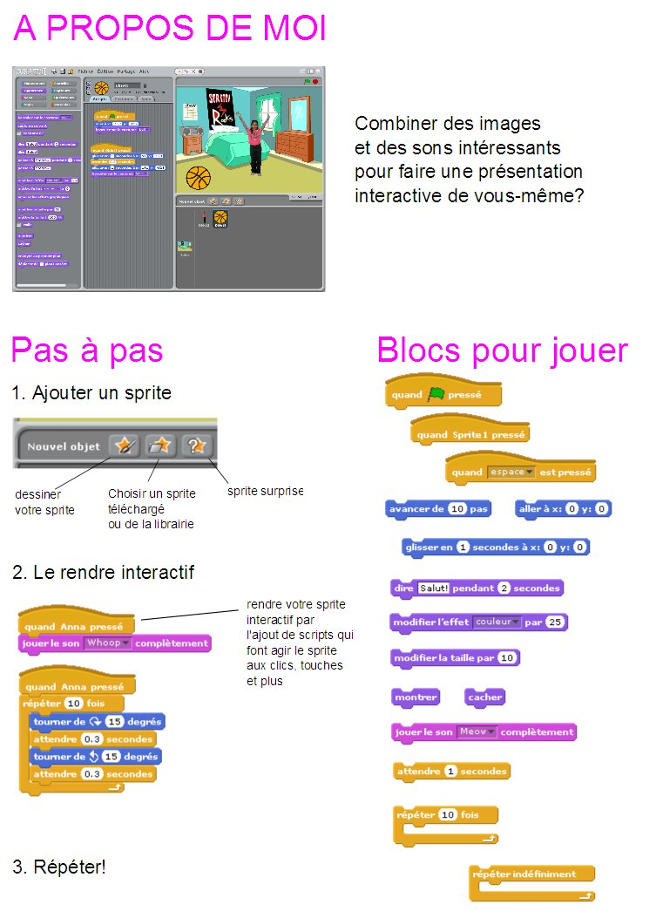
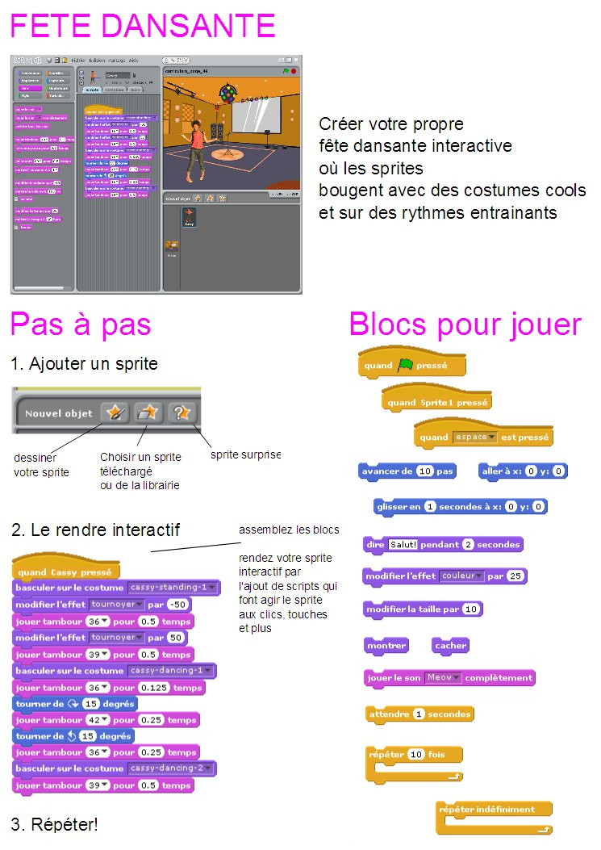
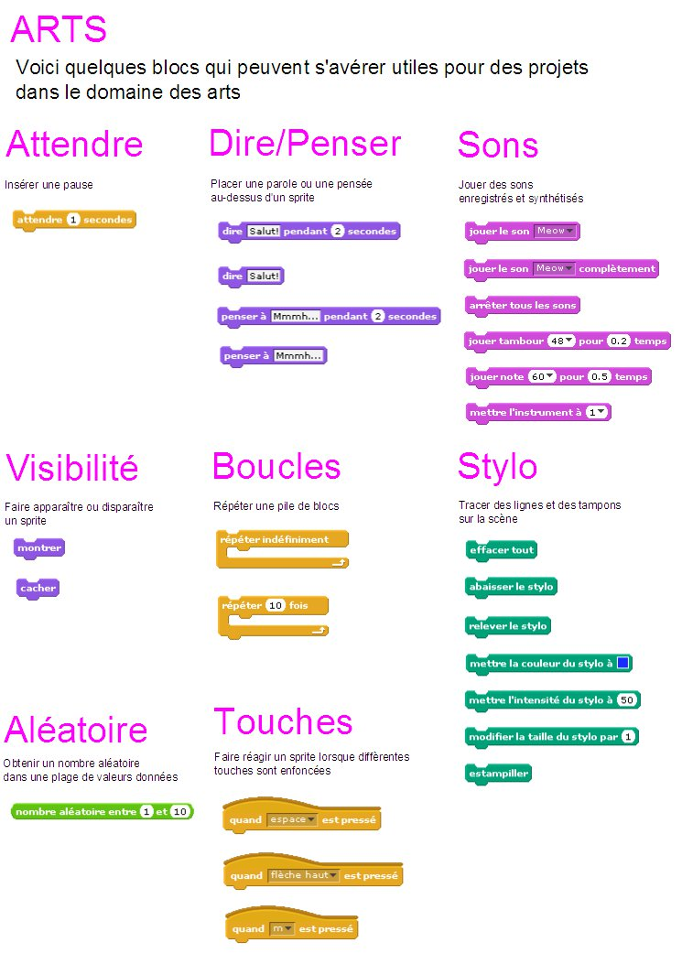
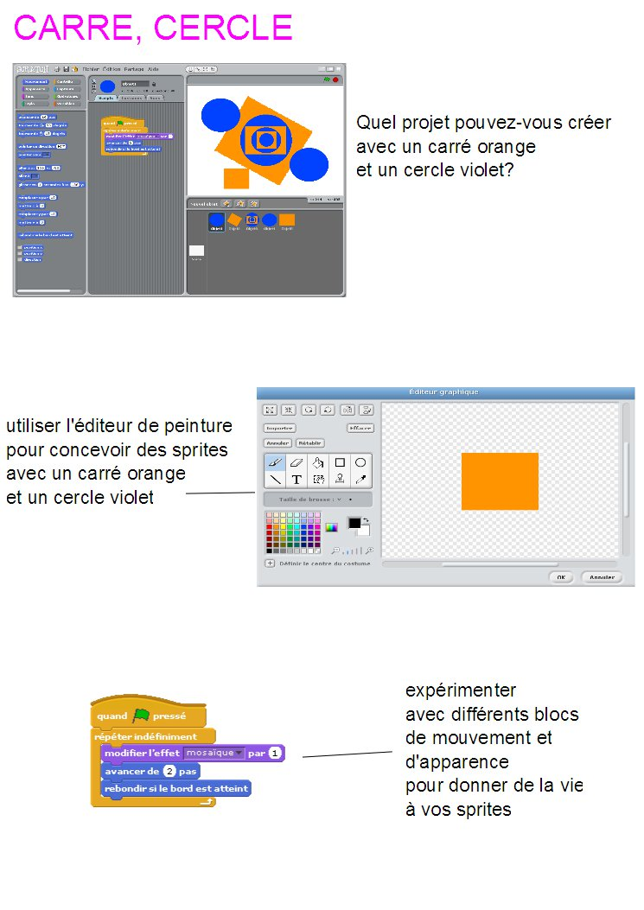
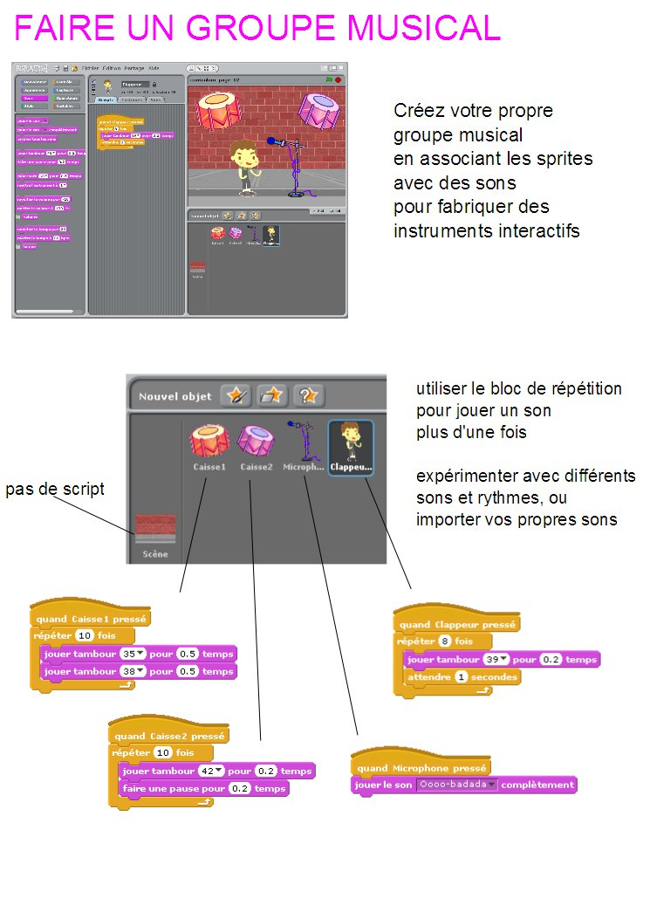
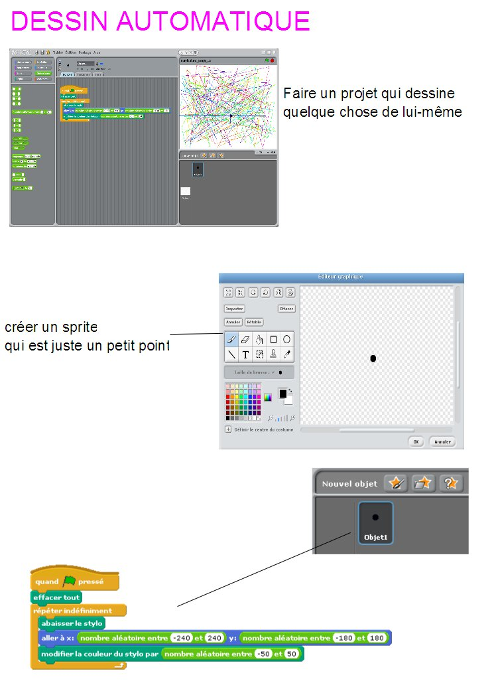
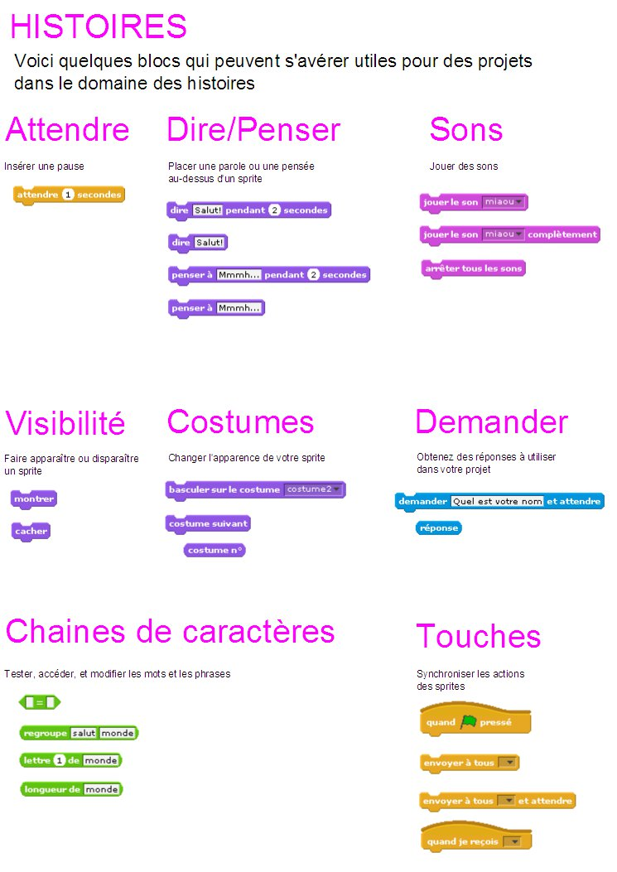
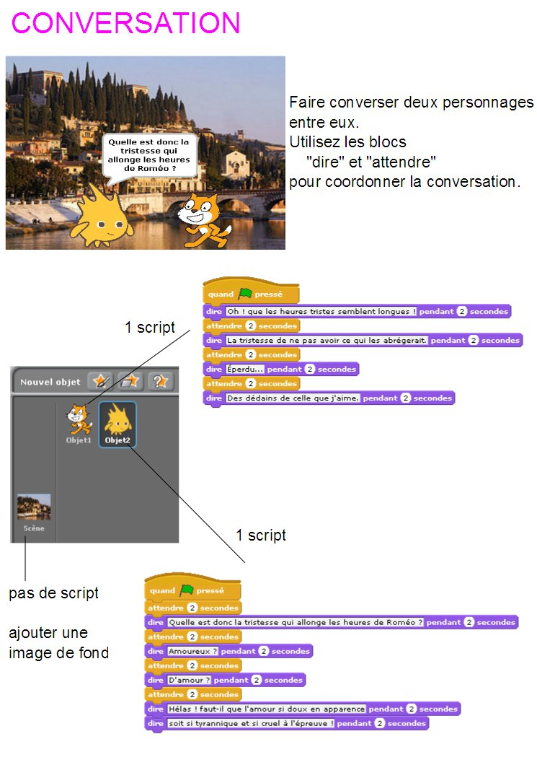
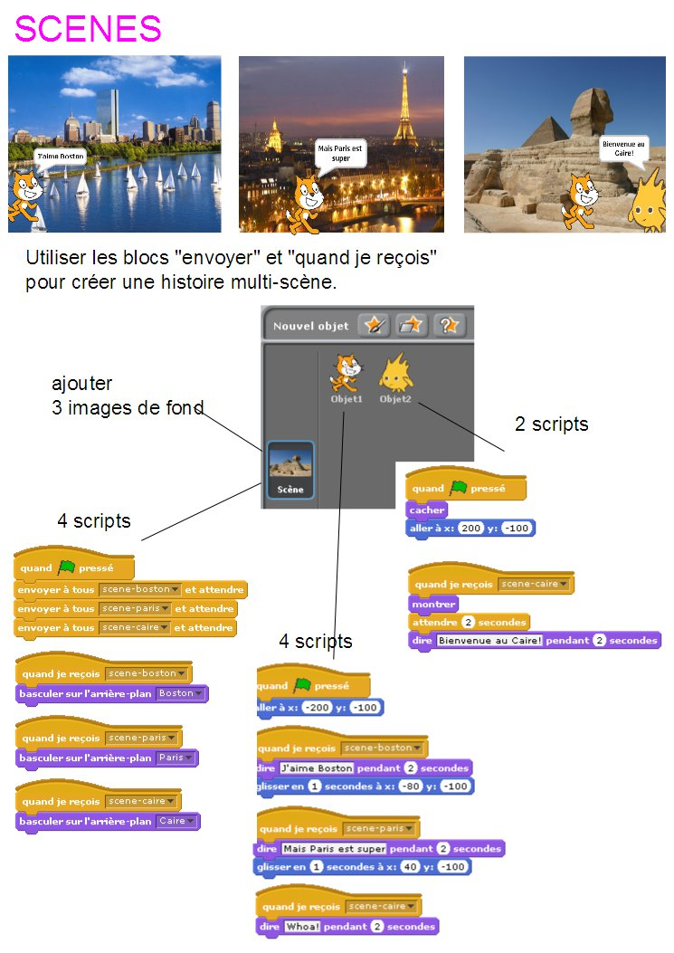
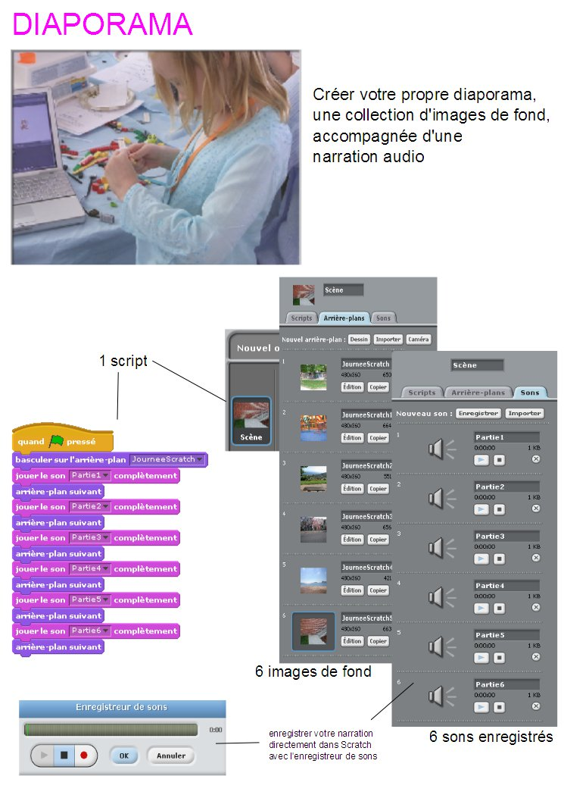
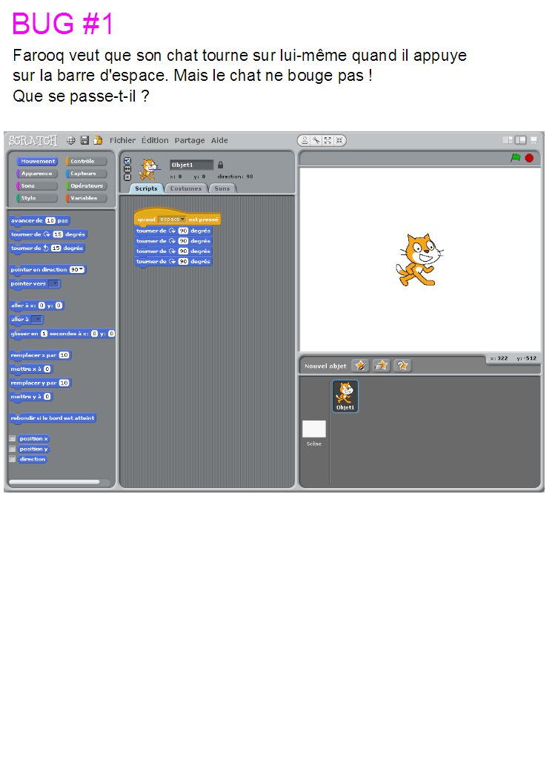
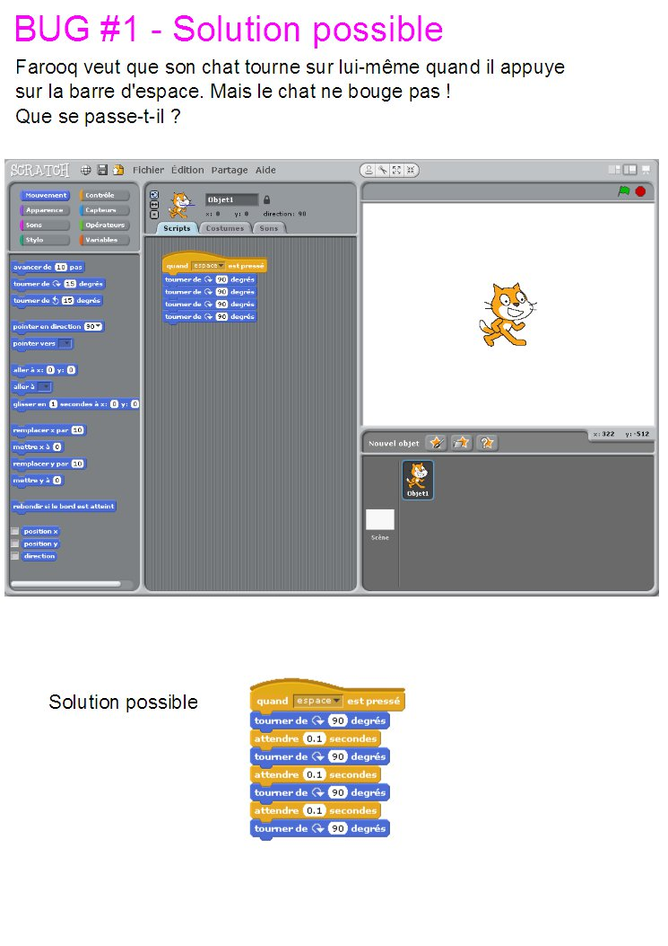
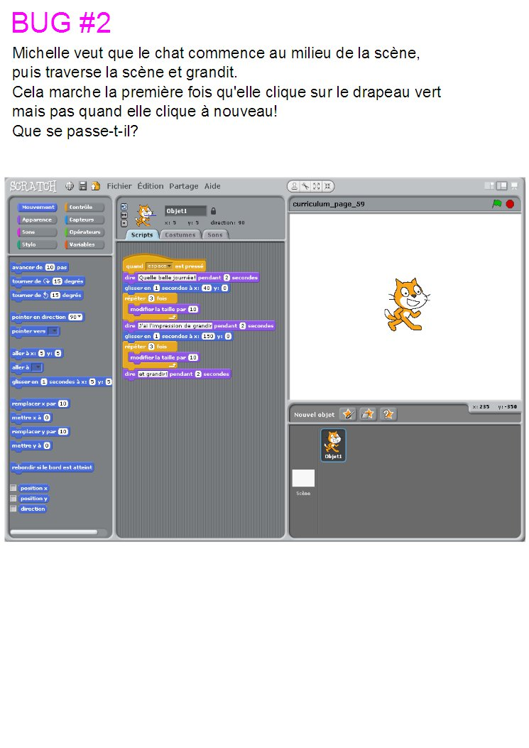
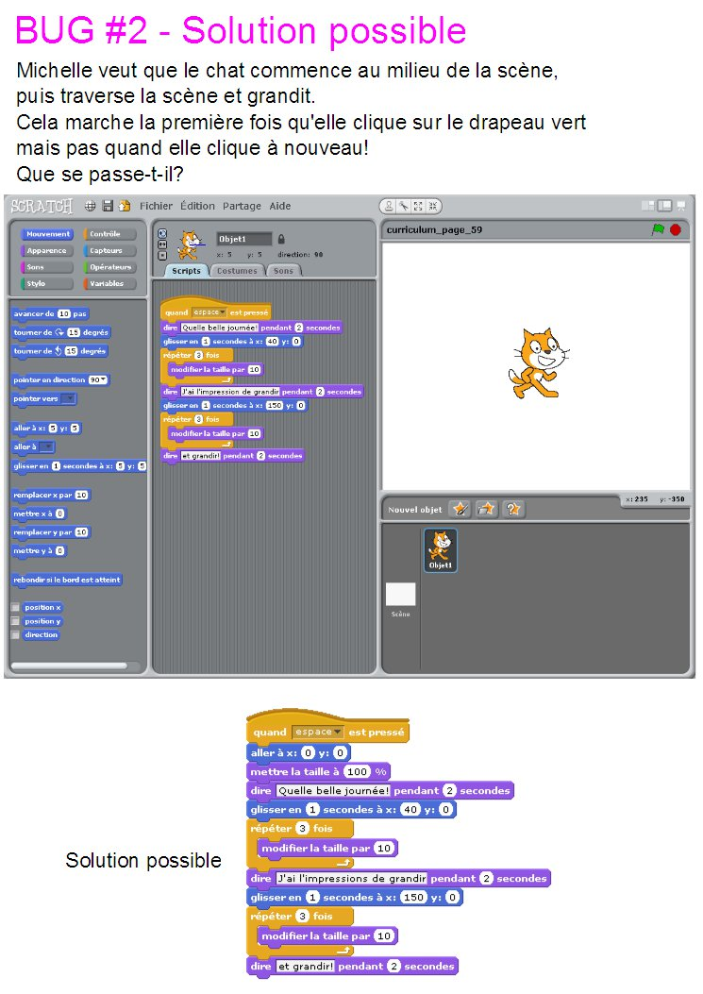
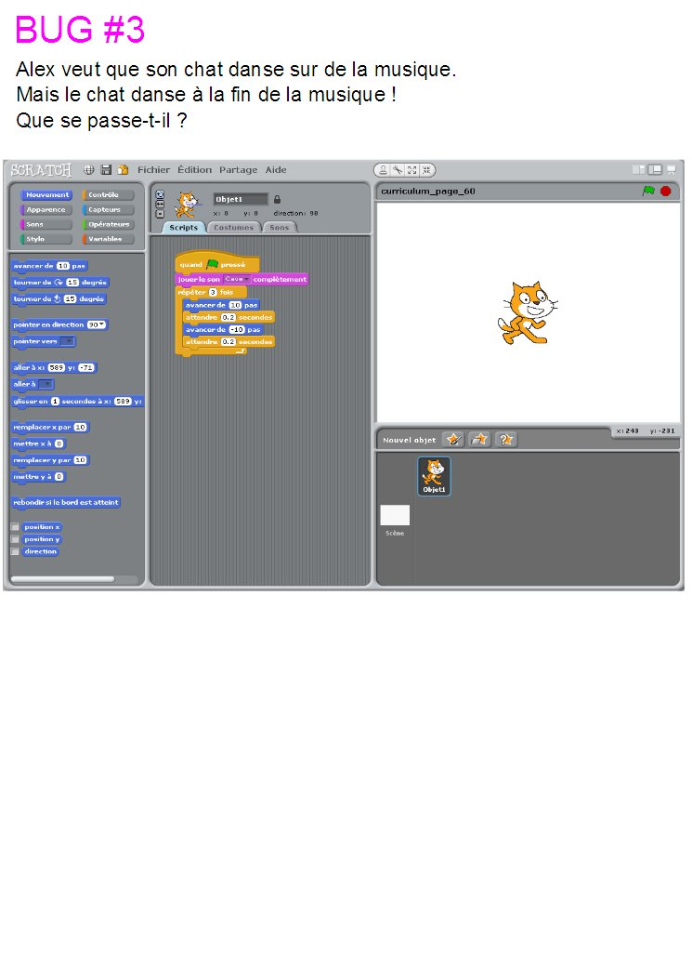
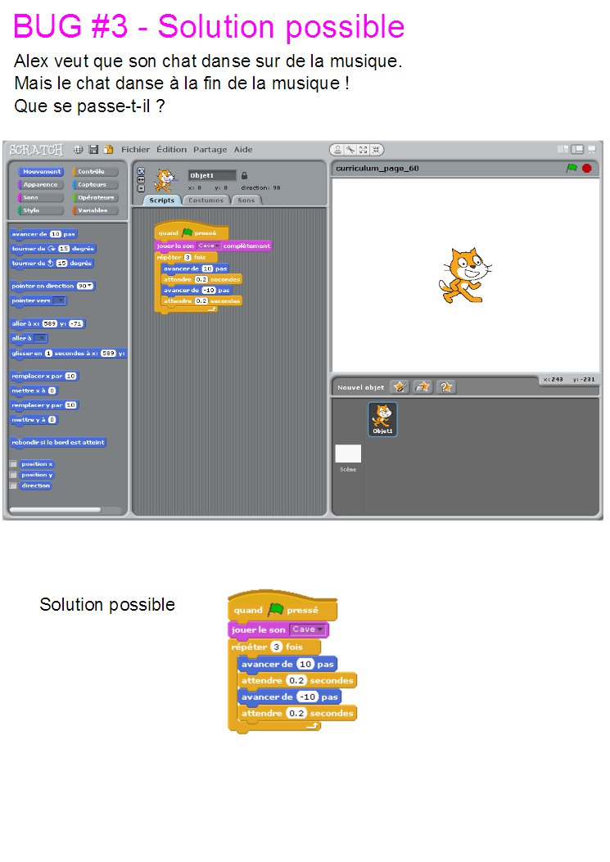
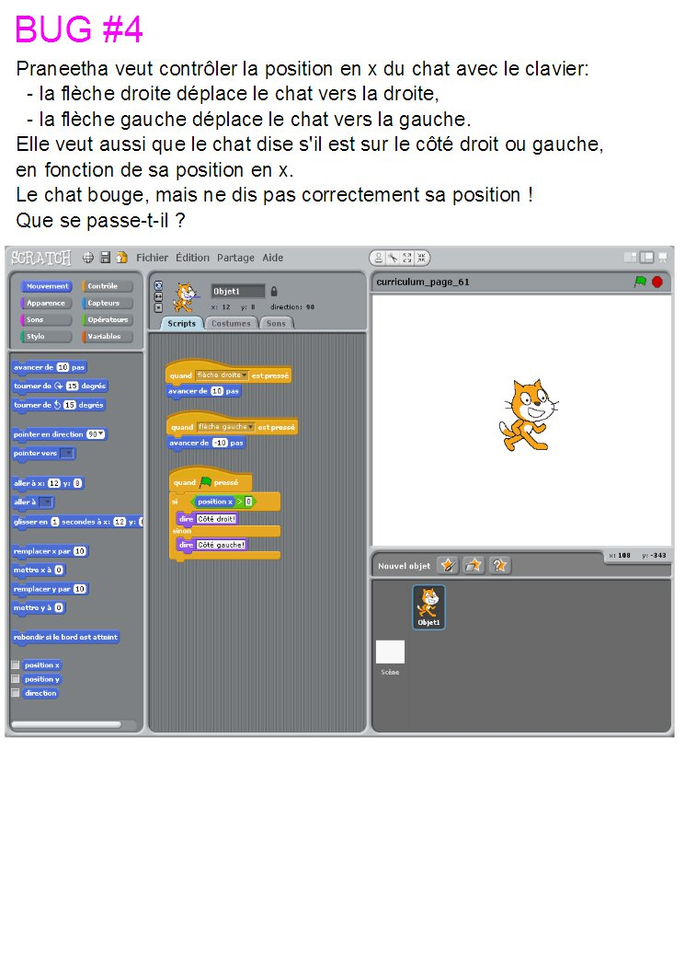
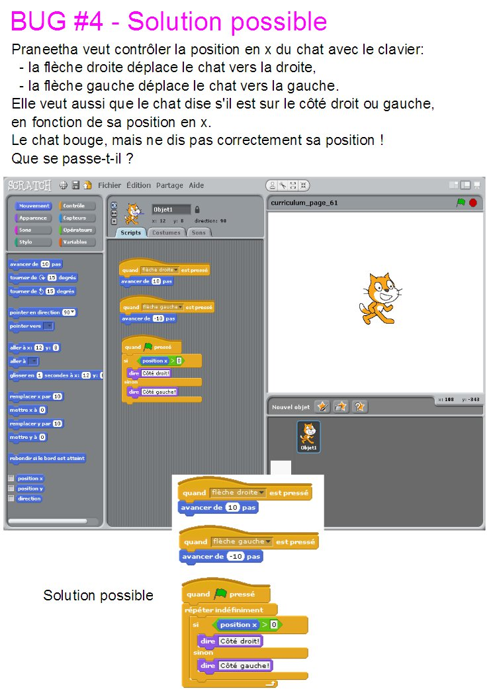
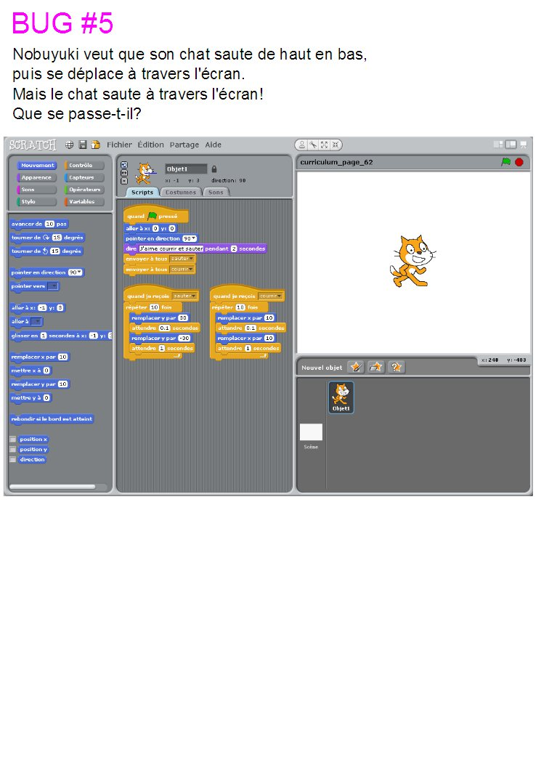
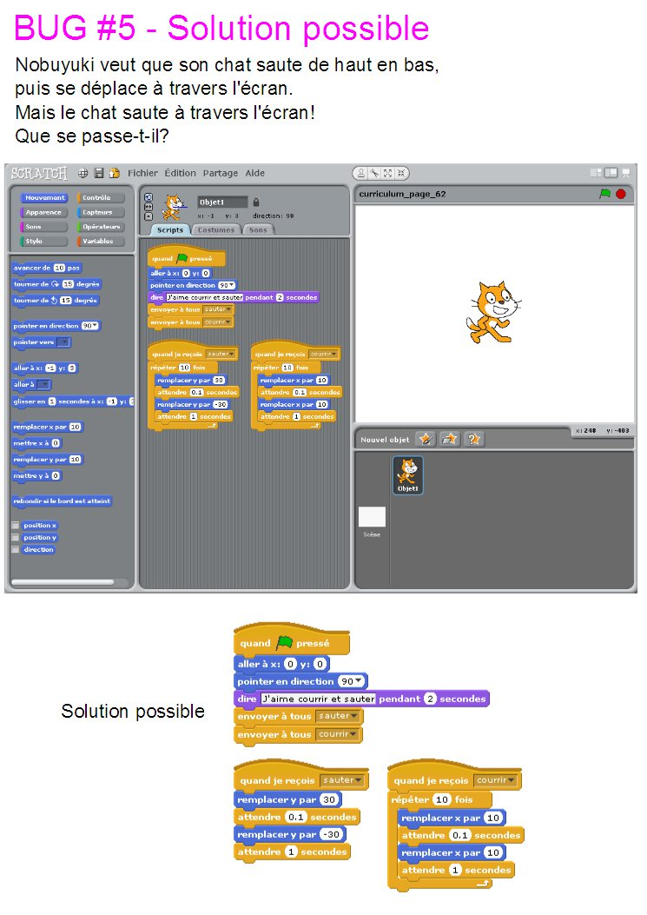
BUG #6
Concevez votre propre programme Scratch à déboguer.

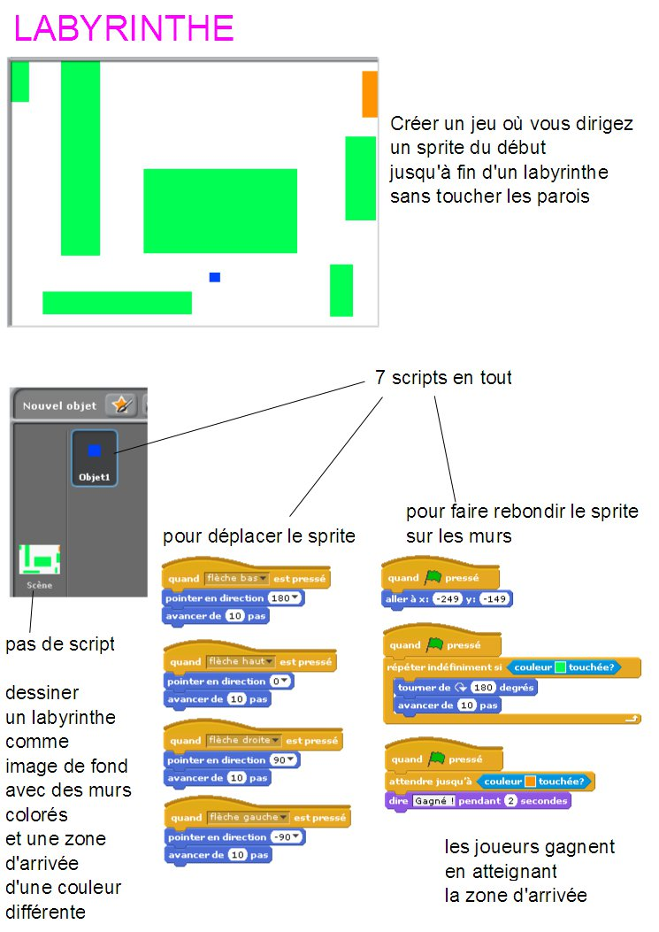
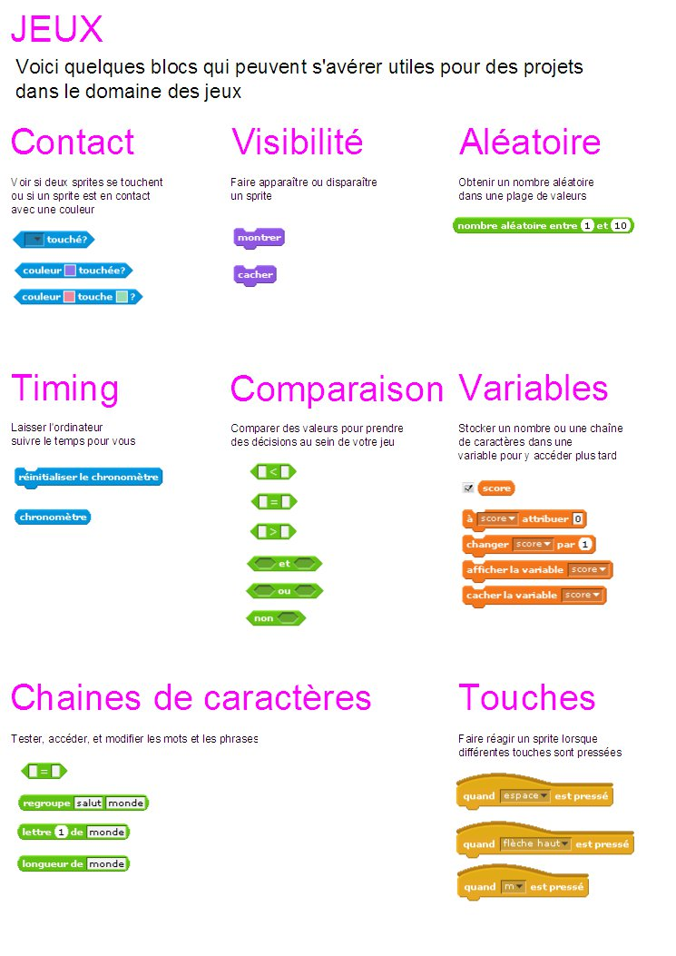
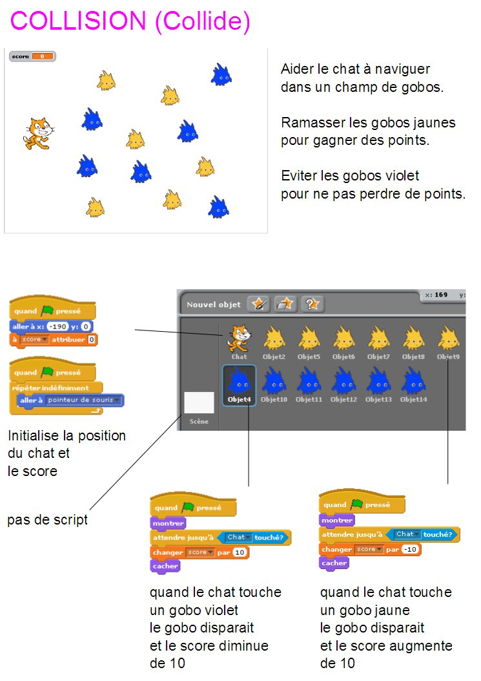
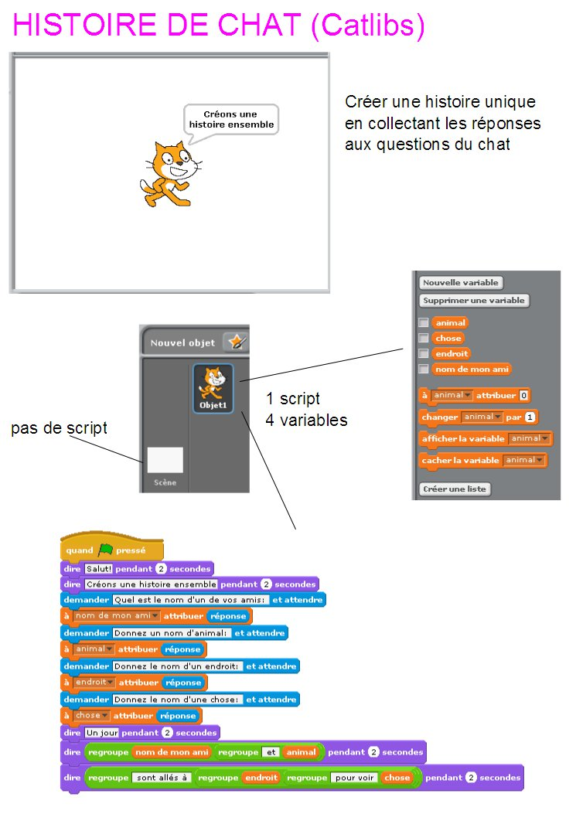
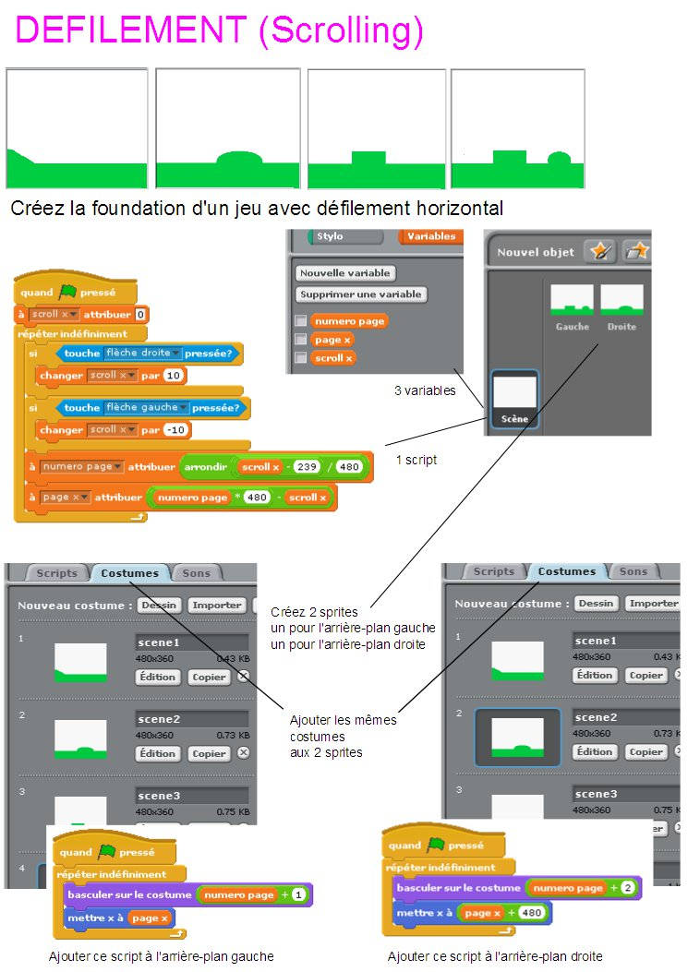
Plan pour mon projet final

Nom:

Une description du projet que je veux créer:
Les étapes que je compte prendre pour développer mon projet:
Les ressources (i.e. personnes, exemples projets) que j'ai déjà pour developper mon projet:
Les ressources (i.e. personnes, exemples projets) dont je pourrais avoir besoin pour développer mon projet :

Croquis de mon projet final

Nom:

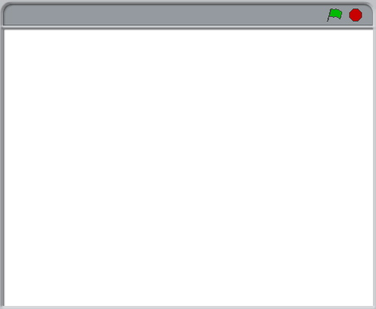
Qu'est-ce qui se passe ?  Quels sont les éléments importants ? |  | Qu'est-ce qui se passe ?  Quels sont les éléments importants ?
Qu'est-ce qui se passe ?  Quels sont les éléments importants ? |  | Qu'est-ce qui se passe ?  Quels sont les éléments importants ?

Commentaires sur le project

Commentaires pour:
Commentaires par:

Parties du projet que j'aime beaucoup |  | Parties du projet que je corrigerais ou changerais ou ajouterais

Parties du projet sur lesquelles il serait utile de réflêchir:
- Clarté: Avez-vous compris ce que le projet est censé faire ?
- Caractéristiques: Quels sont les caractéristiques du projet ? Est-ce que le projet fonctionne comme prévu ?
- Charme: Quel(s) charme(s) possède le projet ? Est-il interactif, original, sophistiqué, jolie, drôle ou intéressant ? Qu'avez-vous ressenti en interragissant avec le projet ?
Réflexions sur mon projet

Nom:

Quoi ?
Quel est votre projet ?
Comment ça marche ? Comment vous est venue l'idée ?
Et alors ?
Quelle a été votre processus d'élaboration du projet ?
Qu'est-ce qui était intéressant, stimulant et surprenant ? Pourquoi ?
Qu'avez-vous appris ?
Et maintenant ?
De quoi êtes vous le plus fier sur votre projet ? Que changeriez-vous ?
Que voudriez-vous créer ensuite ? Pourquoi ?

Tranduction par Denis Guillemenot

Developpé par l'équipe ScratchEd et publié sous la licence Creative Commons.

